吴忠市利通区城镇发展与水协调方案

利通区自然资源局 2024 年 2 月

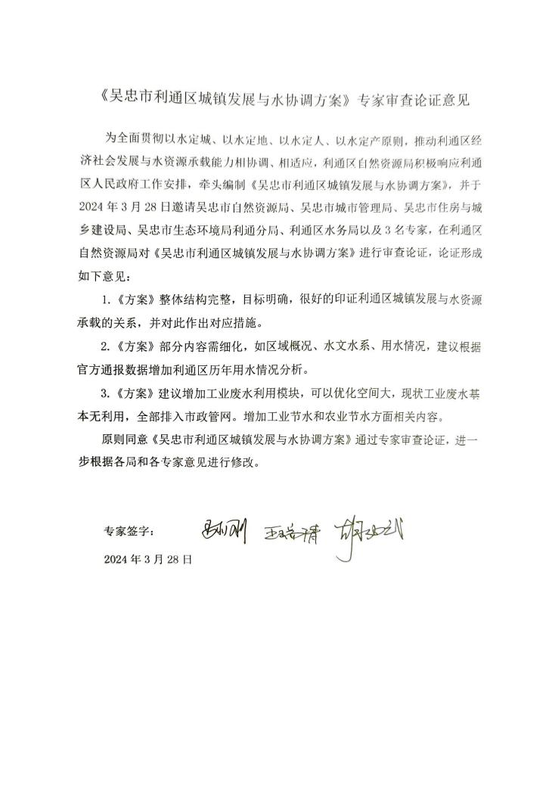

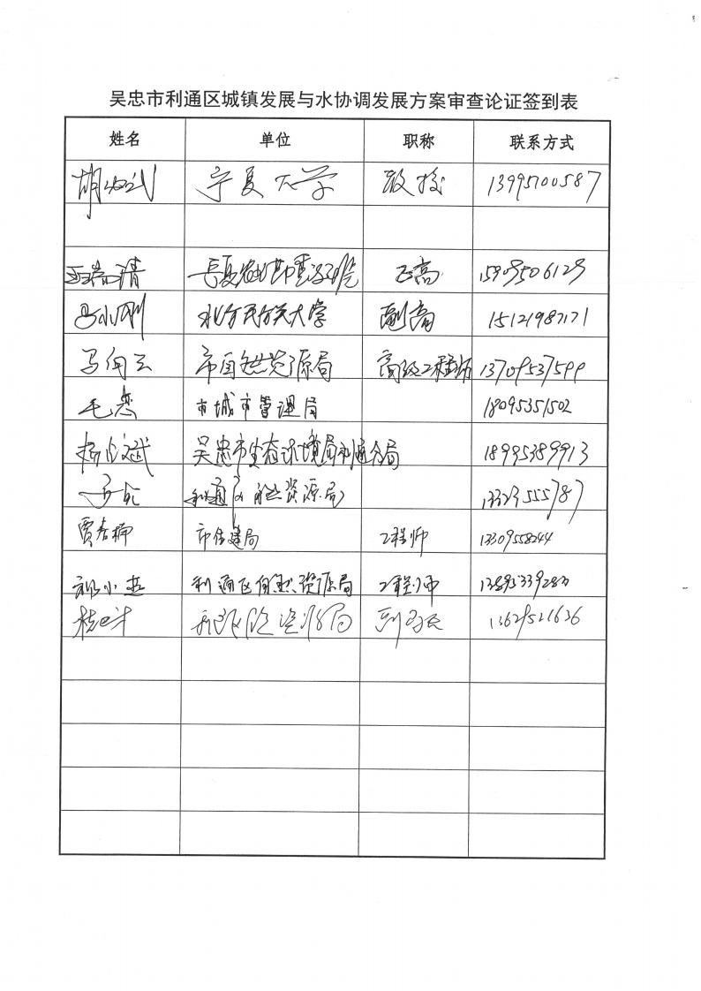

专家审查论证意见采纳修改情况

姓名/单位 | 序号 | 意见 | 采纳情况 | 修改情况
胡必武 | 1 | 细化“ 区域概况 ”部分的相关内容，特  别是水文水系部分的相关内容，修改部 分不妥之处。 | 采纳已修改 | 已根据利通区实际情  况，结合资料收集对  水文水系等相关内容  进行细化
 | 2 | 补充利通区全域及城镇边界范围等相关 内容及图件 | 采纳已修改 | 已补充利通区区域及 城镇开发边界内容，  包括文字和图件
 | 3 | 利通区多年平均降雨量在不同位置出现 170mm，260mm 等，应核实后，统一数据。 | 采纳已修改 | 已根据水资源公报对 全文数据进行统一
 | 4 | 进一步细化农业节水措施，非常规水利 用措施方向的内容，以较可靠的措施及  数据支撑节水；同时农田灌溉面积变化，  用水总量等变化情况。 | 采纳已修改 | 已补充农业节水和非  常规水利用方面的内  容
 | 5 | 工业发展关系及节水措施应适当细化。 | 采纳已修改 | 已补充工业节水相关 措施
 | 6 | P47 非常规水利用量不超过 0.153 亿m³ ,  描述是否合理？进一步核实？ | 采纳已修改 | 已核实数据以及调整 相关表述
 | 7 | 题目名称修改？若此修改，建议改为“基 于水资源承载力的吴忠市利通区城镇可 持续协调发展方案 ”或其他更合适题目。 | 未采纳 | 题目根据利通区人民  政府关于印发《吴忠  市“ 四水四定 ”试点  建设实施方案》的通  知确定
马小刚 | 1 | 供水结构分析中有关近三年供水变化趋  势分析，只用了三年的统计数据，数据  年限较短，对结论支持不足，建设应为  基础资料做整理，至少应有五年的连续  数据（2018-2022）年做支撑 | 采纳已修改 | 已根据水资源公报对  相关内容进行整理补  充
 | 2 | 修改 P25 中人口预测公式的格式，应为 下标；公式的变量应为斜体 | 采纳已修改 | 已根据相关标准规范 进行修改
 | 3 | 增加城镇建设用水历年分析 5 年连续数 据 | 采纳已修改 | 已根据相关数据进行 调整
 | 4 | 趋势外推用 9 年数据，而用水分析用 3 年数据，前后不统一 | 采纳已修改 | 已对相关用水量分析 进行补充
 | 5 | P22 中（1）（2）的格式错误 | 采纳已修改 | 已根据正确格式进行 修改
 | 6 | 农业用水统计分析建议应更具体一些，  比如增加利通区种植结构、种植面积、 用水定额、现状用水 | 采纳已修改 | 已根据利通区实际情 况进行核实补充
 | 7 | 利通区工业用水宜增加化工、机械加工、 | 采纳已修改 | 已根据实际情况对用

姓名/单位 | 序号 | 意见 | 采纳情况 | 修改情况
 |  | 农产品加工等细化用水量 |  | 水量进行细化
 | 8 | 再生水宜增加工业废水、生活用水、农 业用水的数据分析 | 采纳已修改 | 已核实补充再生水相 关数据
王瑞清 | 1 | 建议完善编制任务建设和要求 | 采纳已修改 | 已根据相关文件完善 内容
 | 2 | 补充城镇发展及水资源相关规划 | 采纳已修改 | 已补充完善相关内容
 | 3 | 补充利通区用水存在的主要问题（说明 城镇发展与用水关系矛盾） | 采纳已修改 | 已补充完善相关内容
 | 4 | 补充城镇化水平、人口及城镇发展布局 | 采纳已修改 | 已补充相关内容，详 见城镇发展布局
 | 5 | 建议根据相关规划，补充利通区规划年 城镇生活、城镇生态环境结构 | 采纳已修改 | 已补充相关内容，详 见城镇发展布局
 | 6 | 细化城镇发展空间布局内容，说明规模 分析的科学性 | 采纳已修改 | 已补充相关内容，详 见城镇发展布局
吴忠市住 建局 | 1 | 编制依据建议增加《吴忠市再生水利用 专项规划》（202-2030 年）《宁夏回族 自治区非常规水资源开发利用管理办法 （试行）》（宁水规发（2022）2 号和《节  约用水条例》 | 采纳已修改 | 已补充相关内容，详 见规划依据
 | 2 | 对数据进行更正，P21 年污水处理量建议  核实，实际年处理总量不超过 0.5 亿m³,  现状仅 2 个再生水厂，规模为 8 万 m³ , 回用率达到 59%以上。 | 采纳已修改 | 已核实，根据利通区  再生水厂实际建设情  况进行补充
 | 3 | P36，建议修改为非常规水资源优化，提 高非常规水资源的利用。利通区目前城 市供水结构为居民生活、生产运营、公 共服务、其他（消防及公益等），工业 和生活用水需求基本持平。建议增加工 业废水利用模块，可以优化空间大，现 状工业废水基本无利用，全部排入市政  管网。 | 采纳已修改 | 已补充工业废水相关 内容
 | 4 | 核查数据， 目前利通区累计建成并投入 运营的再生水厂 2 座，再生水供给能力 8 万 m³ , 第二再生水厂目前已建成，近期 建设第三再生水厂（城西循环利用），  第四再生水厂建议核实 | 采纳已修改 | 已核实，根据利通区  再生水厂实际建设情  况进行补充
 | 5 | 2035 年利通区预计再生水量可达约 0.38 亿 m³ , （建议参考再生水专项规划数据） | 采纳已修改 | 根据吴忠市再生水规 划补充相关内容
 | 6 | P50 强制推广.....建议修改为文本内 容。核实下节水型机构的计算口径 | 采纳已修改 | 已核实，已对文本整 体文字表述进行优化

姓名/单位 | 序号 | 意见 | 采纳情况 | 修改情况
 | 7 | 建议增加供水阶段杠杆推进，有效促进 城镇节水，实现水资源置换和水权交易 | 采纳已修改 | 已补充城镇节水等相 关内容
吴忠市自 然资源局 | 1 | 城镇发展预测的数据依据中，对吴忠市 国土空间规划（2021-2035 年）中至 2035 年数据可采用，但 2025 年的预测数据空 间规划没有体现，需要依靠现状分析与 科学预测来获得，特别是 2025 年城镇建 设用地规模、城镇人口、城镇化率要补  充预测依据，科学准确。 | 采纳已修改 | 已根据相关依据，增  加 2025 年城镇建设用  地、城镇人口、城镇  化率的预测
 | 2 | 产业方面用水预测缺少表述内容。金积  工业园区核心区、毛纺织园区均在城镇  开发边界内。产业的发展需要增加用水，  节水方面内容，协调与城镇的发展 | 采纳已修改 | 以增加工业节水相关 的内容，具体工业用 水已由水务局确定， 本方案不具体表述
吴忠市生 态环境局 利通分局 | 1 | 规划上要突出利通区产业特色，分析用 水和分配 | 采纳已修改 | 产业用水已由水务局  产业用水确定，本方  案不具体表述
 | 2 | 水生态系统方面数据采用上，建议应用  自治区和吴忠市官方的通报数据，同时  在分析上尽量采用利通区的，在地理范  围上尽量控制在利通区辖区内 | 采纳已修改 | 已对接官方通报数  据，全部控制在利通  区区划范围内
 | 3 | 建议采用数据上进一步核实 | 采纳已修改 | 已核实相关数据
吴忠市城 市管理局 | 1 | P36,再生水优化部分中，中水回用率 50%  估算，建议结合吴忠市海绵城市建设数  据，统一再生水回用率比例 | 采纳已修改 | 已结合吴忠市海绵城 市建设和吴忠市再生 水规划核实相关数据
 | 2 | P36 表 5-2 中水回用量表，2022 年与 2035  年用量对比名称不统一，建议统一 P36  再生水与中水的说法 | 采纳已修改 | 已统一相关表述
 | 3 | P31 参与国家生态园林城市标准，建成区 人均公共绿地不小于 12m² , 此数据非国 家生态园林城市标准指标中为建成区人 均公园绿地面积国家园林城市为>=12m² /人，国家生态园林城市为>=14.8m²/人 | 采纳已修改 | 已根据相关标准进行 修改

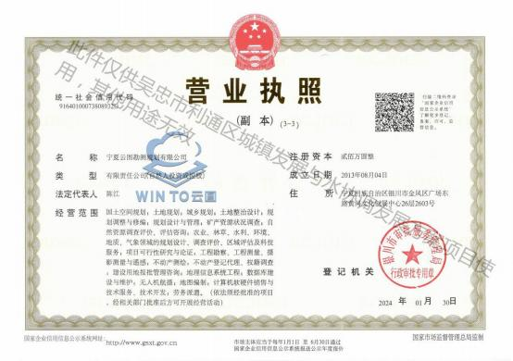

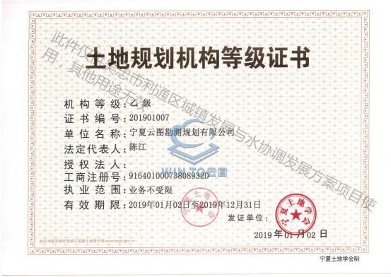

编制单位 | 宁夏云图勘测规划有限公司
法人代表 | 陈江
联系人 | 丁晓丽 | 联系电话 | 13619591701
地址 | 银川市金凤区黄河文化创展中心 26 楼
资质证书 | 土地规划 | 编号 | 201901007
资质等级 | 乙级 | 发证机关 | 宁夏土地学会
主要编制人员
姓名 | 职务 | 职称 | 签名
丁晓丽 | 技术副总 | 工程师
何海英 | 部门经理 | 工程师
李勃光 | 项目负责人 | 工程师
杨英 | 专业技术人员 | 工程师

目 录
一、总则 1
（一）背景 1
（二）指导思想 2
（三）基本原则 3
（四）编制依据 4
（五） 目标及策略 6
二、区域概况 8
（一） 自然条件 8
（二）人口与社会经济 15
（三）城镇建设概况 16
（四）城镇用水现状 17
三、人口与城镇化预测 32
（一）城镇化水平预测 32
（二）人口规模预测 34
（三）水资源承载人口规模 36
四、城镇发展空间布局 37
（一）水资源承载城镇建设用地规模 37
（二）城镇开发边界 38
（三）城镇建设用地布局 39
（四）强化城镇开发边界 46
五、城镇用水优化配置 48
（一）城镇用水优化 48
（二）城镇用水配置 54
七、城镇发展与水协调发展措施 54
（一）建设高效集约的节水型城市 55
（二）建设健康韧性的水安全城市 57
（三）建设碧水流畅的净水型城市 59
八、管控与保障措施 61

（一）加强组织领导 61
（二）加强水资源刚性约束 62
（三）深化水权水价改革 64
九、结论及建议 65
（一）结论 65
（二）建议 66

一、总则

（一）背景

水资源是基础性的自然资源、战略性的经济资源和生态环境的控 制因素。水是生命之源、生产之要、生态之基，与人类社会的产生和 发展息息相关。近年来，随着经济社会发展和人类活动的加剧，水资 源的开发利用强度也呈现上升趋势，给水生态、水环境带来了较大的 压力，也反向制约了经济社会的可持续发展。
2012 年 1 月《国务院关于实行最严格水资源管理制度的意见》 （国发〔2012〕3 号）发布，意见明确：加强水资源开发利用控制红 线管理，严格实行用水总量控制；加强用水效率控制红线管理，全面 推进节水型社会建设。2013 年 1 月国务院办公厅印发了《实行最严 格水资源管理制度考核办法》（国办发〔2013〕2 号），确定了最严 格水资源管理制度三条红线的总体控制指标。2019 年 9 月习总书记 《在黄河流域生态保护和高质量发展座谈会上的讲话》明确指出，推 进水资源节约集约利用，要坚持以水定城、以水定地、以水定人、以 水定产，把水资源作为最大的刚性约束，合理规划人口、城市和产业 发展，坚决抑制不合理用水需求，大力发展节水产业和技术，实施全 社会节水行动，推动用水方式由粗放向节约集约转变。
随着国家“一带一路 ”、“黄河流域生态保护和高质量发展 ”等 战略的实施，水资源平衡及优化配置的必要性、紧迫性、重要性更加 凸显。利通区位于宁夏回族自治区中部，是黄河流域的重要区域，这

一地理位置决定了水资源对其城镇发展的重要性。黄河作为该地区的 主要水源，其水量的变化和水质的状况直接影响到利通区的城镇供 水。随着全球气候变化的影响，利通区面临着水资源短缺、生态脆弱 等挑战，气候变化导致降雨模式的改变和水资源的减少，使得城镇发 展对水资源需求更加紧迫。近年来，利通区的城镇化进程得到了快速 推进，城镇人口的增加和经济的快速发展对水资源的需求急剧增长， 居民生活等各个领域都需要大量的水资源来支撑，这使得水资源的供 需矛盾日益突出。
为全面贯彻以水定城、以水定地、以水定人、以水定产原则，推 动利通区经济社会发展与水资源承载能力相协调、相适应，深化细化 实化《宁夏回族自治区“ 四水四定 ”实施方案》（宁党发〔2023〕15 号）措施任务，推进利通区“ 四水四定 ”区级试点建设，由利通区自 然资源局委托宁夏云图勘测规划有限公司编制《吴忠市利通区城镇发 展与水协调发展方案》。

（二）指导思想

坚持以习近平新时代中国特色社会主义思想为指导，全面贯彻党 的二十大精神，深入践行国家黄河生态保护重大战略，深入贯彻落实 习近平总书记视察宁夏重要讲话指示批示精神，深入落实自治区第十 三次党代会、自治区党委十三届五次全会精神，坚持水资源最大刚性 约束，坚持“ 以水定城、以水定地、以水定人、以水定产 ”，全力打 好深度节水控水攻坚战。着力优化城镇空间发展格局，着力构建节水

型产业体系，着力改善水生态环境质量，着力提升水安全保障能力， 着力推动体制机制改革创新，为建设黄河流域生态保护和高质量发展 提供有力支撑。

（三）基本原则

节水为要、量水而行。突出节约优先，把水资源作为最大刚性约 束，严格用水总量和强度双控，统筹优化生产生活生态用水结构，坚 决抑制不合理用水需求，推动用水方式由粗放低效向节约集约转变， 以有限的水资源创造更大的经济社会高质量发展空间。
生态优先、绿色发展。坚持生态优良、生产低碳、生活宜居导向， 坚持人与自然和谐共生，贯彻绿色发展理念，坚决守住生态功能保障 基线、环境质量安全底线、自然资源利用红线，协调经济社会发展与 生态环境保护的关系，打造资源节约、生态友好的空间格局、产业结 构、生产方式、生活方式。
改革创新、先行先试。把节约集约用水贯穿到经济社会发展各领 域、高质量发展全过程，强化总量控制、源头管控，在先行探索上下 功夫，在深化改革上闯新路，在创新创造上做文章，形成一批可复制 可推广的经验。
统筹推进、重点突破。统筹考虑利通区水资源禀赋、人口布局、 产业基础，抓住重点地区、重点行业、重点企业，处理好开源和节流、 存量和增量、时间和空间的关系，突出布局优化、边界管控、产业调 整、效率提升，形成人水和谐、产城融合的发展格局。

（四）编制依据

1 、政策文件
（1）《国务院关于实行最严格水资源管理制度的意见》（国发 〔2012〕3 号）；
（2）国务院办公厅印发《实行最严格水资源管理制度考核办法》 （国办发〔2013〕2 号）；
（3）中共中央、国务院印发《黄河流域生态保护和高质量发展 规划纲要》（2021 年）；
（4）原国土资源部、国家发展改革委、公安部、人力资源和社 会保障部、住房和城乡建设部等五部门联合发布《关于建立城镇建设 用地增加规模同吸纳农业转移人口落户数量挂钩机制的实施意见》；
（5）水利部《加快推进新时代水利现代化的指导意见》（水规 计〔2018〕39 号）；
（6）宁夏回族自治区委员会《关于建设黄河流域生态保护和高 质量发展先行区的实施意见》（2020 年）；
（7）宁夏回族自治区人民政府办公厅关于印发《宁夏回族自治 区有关行业用水定额（修订）》的通知（宁政办规发〔2020〕20 号）；
（8）宁夏回族自治区人民政府办公厅关于印发《宁夏“十四五 ” 用水权管控指标方案》的通知（宁政办发〔2021〕76 号）；
（9）宁夏回族自治区党委、人民政府关于印发《宁夏回族自治 区“ 四水四定 ”实施方案》的通知（宁党发〔2023〕15 号）；

（10）《宁夏回族自治区非常规水资源开发利用管理办法（试行）》 （宁水规发（2022）2 号；
（11）吴忠市利通区委员会关于印发《吴忠市利通区“四水四定” 试点建设实施方案》的通知（吴利党发〔2023〕19 号）；
（12）《吴忠市系统化全域推进海绵城市建设实施意见》；
2 、相关规划
（1）《宁夏回族自治区水中长期供求规划》（2014 年）；
（2）《宁夏引黄现代化生态灌区建设规划（2016-2025 年）》；
（3）《宁夏资源环境承载能力和国土空间开发适宜性评价报告》 （2020 年）；
（4）《黄河流域生态保护和高质量发展先行区“ 四水四定 ”研 究报告》（2021 年）；
（5）《黄河流域生态保护和高质量发展先行区以水定人定城专 题研究报告》（2021 年）；
（6）《宁夏水利发展“十四五 ”规划》；
（7）《吴忠市国土空间总体规划》（2021 年-2035 年）；
（8）《吴忠市海绵城市建设专项规划（2020-2030 年）》；
（9）《吴忠市再生水利用专项规划》（2020-2030 年）；
（10）《利通区高标准农田建设规划（2021-2030 年）》；
3 、其他
（1）《城市给水工程规划规范》（GB50282-2016）；
（2）《节约用水条例》；

（3）《宁夏节水评价技术导则》；
（4）《宁夏水资源公报》（2014 年-2022 年）；
（5）《吴忠市海绵城市建设管理办法》；
（6）《吴忠市统计年鉴》（2016 年-2022 年）；
（7）《吴忠市利通区国民经济和社会发展统计公报》（2014 年 -2022 年）；
其他国家、自治区相关的政策、法规、规划。

（五） 目标及策略

1 、发展目标
围绕黄河流域生态保护和高质量发展的国家战略，结合《吴忠市 国土空间总体规划（2021-2035 年）》，基本建成水资源合理配置和 高效利用体系，满足经济社会发展、生态环境改善和人民生活水平提 高的生活、生产和生态用水需求，保障经济快速、持续、健康发展； 形成水资源高效利用、水环境优质发展、水生态稳定友好、水安全有 效防控的国土空间格局。
水资源可持续利用：确保城镇发展所需的水资源能够在满足利通 区当前需求的同时，也考虑到未来社会发展的需求。这需要有效管理 和保护现有的水资源，同时采取适当的措施来增加水资源的可供利用 量。
水资源高效利用：通过改进技术、提高用水效率和管理水平，减 少水资源的浪费。这包括在农业、工业、城镇公共和居民生活等各个

领域推广节水技术和节水器具，实施水资源管理和监控等。
水资源安全保障：保障城镇居民的饮用水安全，确保水质符合国 家和地方的标准。这需要加强水源地保护，提高水质监测和应急处理 能力，防止水污染事件的发生。
水生态环境保护：保护和改善水生态环境，促进生物多样性，提 升水生态系统的服务功能。这包括加强湿地保护、河流湖泊生态保护、 水土保持等工作，维护水生态平衡。
水资源管理与监管：建立健全水资源管理和监管体系，提高水资 源管理的科学性和有效性。这包括完善水资源管理政策、法规和标准， 加强水资源管理队伍建设，实施水资源监测和评估等。
2 、发展策略
基于目标、问题双导向，在总量管控的前提下，综合考虑水资源 本底条件及相关规划需求，实现生态、经济、社会效益的最大化。
（1）多元供给，提升水资源保障水平
针对利通区水资源匮乏，生态环境脆弱，且黄河入境水量存在不 确定性的问题。推进区域水利工程建设，提升再生水等非常规水资源 的利用水平，加强地下水的优化利用，优化黄河水、地下水、非常规 水的多元供给结构，整体提升利通区水资源的保障水平。
（2）优化配置，提升水资源利用效率
在水资源总量管控的前提下，结合水资源历史变化趋势，分析城 镇生活用水、生态用水需求，对水资源用水结构、空间布局进行优化， 明确水资源制约的承载规模，实现以水定城、以水定人。

（3）空间管控，保障水生态系统健康运行
对影响水资源安全保障的国土空间进行识别和保护，实现源头、 廊道、取水端的系统保护，提升水源涵养重点区域，水系廊道、水源 保护区的保护。

二、区域概况

（一） 自然条件

1 、地理位置
利通区地处宁夏回族自治区中部，偎依黄河东岸，是宁夏引黄灌 区的精华之地，吴忠市的政治经济文化中心，利通区辖区总面积 1106.68km² , 辖 8 镇 4 乡，总人口 46.45 万人。利通区北至规划七号 路，东至规划 344 国道，南至规划子仪路、古青高速，西至立德大道， 西北至滨河大道。境内交通便利、路网密集，国道、高速公路、高铁 一应俱全，距宁夏首府银川市 60 公里、银川河东机场 40 公里、青铜 峡火车站 21 公里，1 小时经济圈辐射宁夏大部分地区，3 小时经济圈 辐射兰州、延安、鄂尔多斯等周边重要区域。

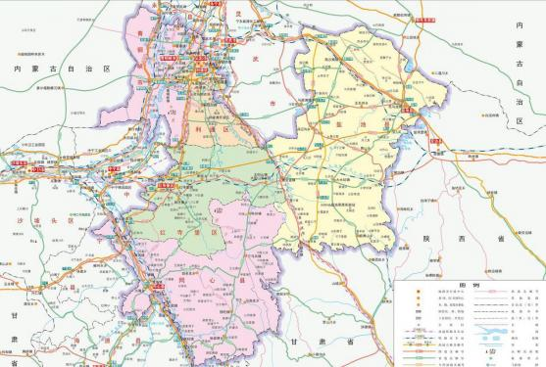

图 2-1 利通区区位图
2 、气候
利通区为温带大陆性荒漠气候。四季分明，气候干燥，冬长夏短， 温差较大，少雨多风，蒸发强烈，降雨集中。大气透明度好，云量少， 日照充分，热量丰富，无霜期短。年平均气温 9.4℃ , 极端最高气温 41.4℃ , 极端最低气温-28.0℃ 。年平均降雨量 260mm ，多集中在 7-9 月份，约占全年的61.6%，日最大降雨量 115mm。年均蒸发量2067mm， 年均相对湿度 57% 。全年日照时数 3000 小时，无霜期 163 天，特别 适宜农作物及瓜果生长。
表 2-1 吴忠气象站各气象要素特征统计表（2013-2022 年）

气象站项目 |  | 吴忠
年平均气压（hPa） |  | 888.6
年平均湿度（%） |  | 57
气温℃ | 年平均气温 | 9.4

气象站项目 |  | 吴忠
 | 年极端最高 | 41.4
 | 年极端最低 | -28.0
降水量 （mm） | 最大年总降水量 | 331.8
 | 最小年总降水量 | 60. 1
 | 平均年总降水量 | 260
蒸发量 （mm） | 最大年总蒸发量 | 2586.8
 | 最小年总蒸发量 | 1340.5
 | 平均年总蒸发量 | 2067
最大积雪深度（cm） |  | 12
最大冻土深度（cm） |  | 96
风 | 平均年平均风速（m/s） | 2.4
 | 年最大风速（m/s） | 20
 | 主导风向 | W
年平均扬沙及沙尘暴日数（天） |  | 5.17
年平均大风日数（天） |  | 13.41
年平均冰雹日数（天） |  | 0.3
年平均雾日数（天） |  | 1
年平均雷暴日（天） |  | 14. 1
年平均晴天日数（天） |  | 120.5
年平均阴天日数（天） |  | 62.51
3 、水文水系
（1）水系
利通区水系较为发达，主要类型包括自然水系、人工灌渠和人工 景观水体。自然水系主要有 2 条，分别是：南干沟和新宁河（原清水 沟段）。人工灌渠有 1 条，即秦渠。景观水体有 4 条（处），分别是： 新宁河（原清宁河段）、新宁河（原南环水系段）、乃光湖和明珠湖。

根据统计，利通区现状水面面积约 4.67km² , 现状水面率 4.2%。
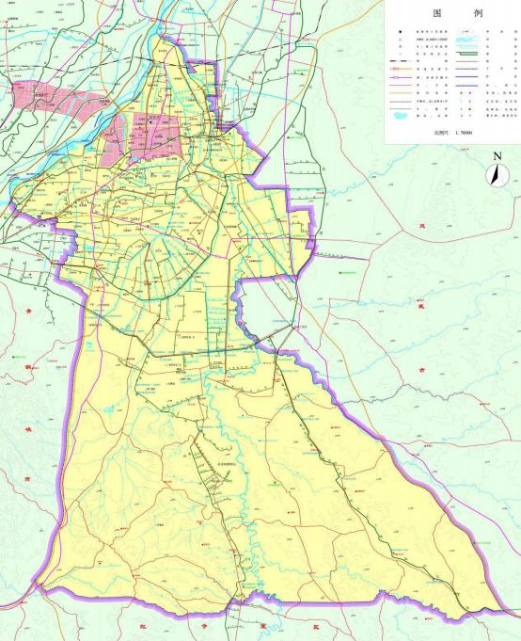

图 2-2 利通区现状水系分布图 表 2-2 现状水系统计表
序号 | 类型 | 水系名称 | 长度（km） | 面积（km² ) | 现状  补给水源
1 | 自然 水系 | 新宁河（原清水沟段） | 20.2 | 1.29 | 自然降水农田 退水地下水
2 |  | 南干沟 | 7 | 0.66
3 | 景观 | 新宁河（原南环水系段） | 5.5 | 0.43 | 秦渠

序号 | 类型 | 水系名称 | 长度（km） | 面积（km² ) | 现状  补给水源
4 | 水体 | 新宁河（原清宁河段） | 7.7 | 1.13
5 |  | 乃光湖 | —— | 0.27
6 |  | 明珠湖 | —— | 0.04
7 | 人工灌渠 | 秦渠 | 19.9 | 0.85 | 黄河
合计 |  |  | 60.3 | 4.67 | ——
A 、 自然水系
利通区自然水系主要有南干沟、新宁河（原清水沟段）等黄河支 流。南干沟位于利通区西南部，发源于牛首山东麓东干渠北侧，穿过 汉渠、马莲渠、秦渠后，于利通区罗家湖汇入黄河，是利通区主要的 入黄主干排水沟之一，南干沟全长 15.7km ，流域面积 94.54km² 。利 通区境内长 7km。
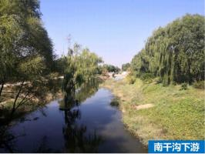
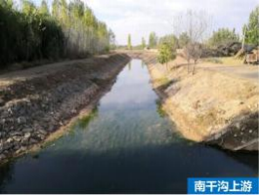
图 2-3 南干沟现状图
新宁河（原清水沟段）位于利通区东南部，发源于牛首山东麓东 干渠南侧，由南向北流经利通区高闸镇、马莲渠乡、金银滩镇、巴浪 湖农场、上桥镇、利通区，至古城镇党家河村流入黄河，全长为27.3km， 流域面积 183.72km² 。利通区境内长 14.4km。

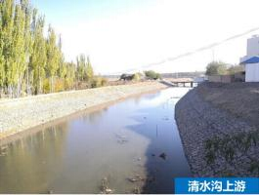
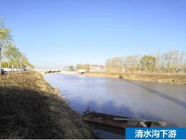
图 2-4 新宁河（原清水沟段）现状图
B 、人工灌渠
秦渠是宁夏河东灌区的最大干渠，贯穿河东灌区北部，全长 60km ，最大进水量为73m³/s ，主要负责灌溉河东灌区农田，利通区 境内长 19.9km。
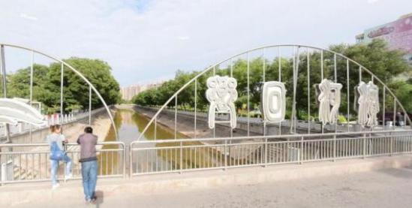
图 2-5 秦渠现状图
C 、景观水体
利通区人工景观水体主要有：新宁河（原清宁河段）、乃光湖、 明珠湖、新宁河（原南环水系段）等，现状主要以人工灌渠为补充水 源。
新宁河（原清宁河段）河南北走向，南至秦渠，北至滨河大道，

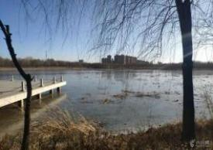
由秦渠补水，长度共计 7.7km 。新宁河（原南环水系段）东西走向， 西至同心路，东至新宁河（原清水沟段），由秦渠补水，长度共计 5.5km 。乃光湖位于梁湾路以东，富平路以西，友谊西路以北，金湖 路以南，通过秦渠补水，水域面积 0.27km²。明珠湖位于文卫街以东， 利华街以西，开元大道以北，明珠路以南，通过秦渠补水，水域面积 0.04km²。
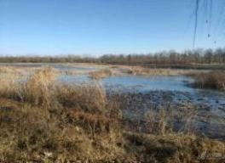
图 2-6 新宁河（原清宁河段）现状图
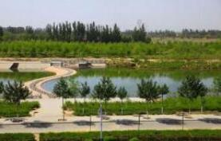
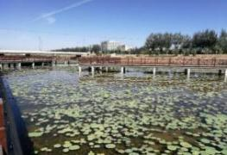
图 2-7 新宁河（原南环水系段） 现状图
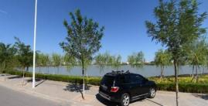
图 2-8 乃光湖（左）和明珠湖（右）现状图
（2）水文

利通区属河漫滩平原潜水区，岩土以粉细砂、粉质黏土、粉土、 卵石为主，地下水主要受城市景观水系长年地下径流渗透补给，其次 受河渠、绿化灌溉的垂直渗入补给和大气降水的补给。潜水以蒸发、 侧向径流及工程施工降水等方式排泄。地下水动态类型属黄河侧补蒸 发-径流型。地下水位动态主要受气象、水文、灌溉等因素影响呈季 节性变化。

（二）人口与社会经济

1 、人口
2022 年末，利通区常住人口 46.45 万人，与上年相比增加 0.15 万人，其中：城镇人口 33. 12 万人，占利通区常住人口的 71.3% ，与 上年相比增加 0.24% ，城镇化水平 71.3%；乡村人口 13.33 万人。户 籍总户数 14.90 万户，户籍人口 41.82 万人，城镇人口 21.81 万人， 乡村人口 20.01 万人，男性 20.83 万人，女性 20.99 万人；0-17 岁 9.34 万人，18-34 岁 10.20 万人，35-59 岁 16.20 万人，60 岁以上 6.08 万人。 （数据来源：利通区 2022 年国民经济和社会发展统计公报）
2 、社会经济
利通区 2022 年实现地区生产总值 254.96 亿元，按不变价格计算， 同比增长 1.2%。从产业看，第一产业实现增加值 31.36 亿元，同比增 长 4.6%，第二产业实现增加值 115.42 亿元，同比增长-0.3%，第三产 业实现增加值 108. 19 亿元，同比增长 1.6% ，三次产业占利通区生产 总值的比重由上年同期的 12.6:42.9:44.5 调整为 12.3:45.3:42.4 。城镇

居民人均可支配收入 38766.1 元，同比增长 5.8%，其中：工资性收入 24543.9 元，同比增长 6.4%；经营性收入 4715.6 元，同比增长 8.3%。 年末城镇新增就业 3864 人，实现就业困难人员成功就业 398 人，年 末利通区城镇登记失业率为 3.80%，全年新增转移农村劳动力 22564 人，创造新岗位 1306 人，全民创业带动就业 3031 人。（数据来源： 利通区 2022 年国民经济和社会发展统计公报）

（三）城镇建设概况

利通区城镇建设随着利青一体化和城市“西移东扩 ”战略的实施， 主城区沿黄河发展速度加快，城区建设快速稳步发展。利通区行政办 公、商业金融、居住、教育、文体、医疗及市政基础设施等建设取得 了较大发展，利宁街以西、秦渠以南、世纪大道以北等区域新建了大 片的居住小区。同时滨河新区、金积组团发展迅速，金积工业园区已 形成了具有一定规模和影响力的集中产业发展区，随着银西高铁的建 设，利通区东部又形成了高铁新区发展组团，新区路网结构快速形成。
利通城区基本上形成了老城区、滨河新区、金积组团、高铁新区 四片功能不同、各具特色的城市空间发展格局。城区主要建设范围东 至清水沟、北至朔方路、西至滨河大道、南至金积大道、金积镇。
从用地布局分布上看，现状建设用地主要分布在老城区、滨河新 区和金积工业园。城区内的工业用地主要集中在城区西南侧金积工业 园和城区东侧利红街与清水沟之间。商业布局多以沿街成带状分布， 成规模的大型商业设施主要分布在明珠广场周边和沿迎宾大街，市场

类商业设施主要分布在城区东北侧和城区南侧。居住用地分散分布。 城区内绿地公园主要集中在滨河新区，老城区绿地不足、大型绿地景 观较少。
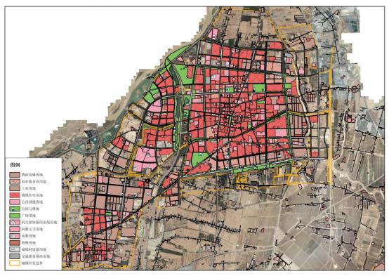
图 2-9 利通区城镇发展现状图

（四）城镇用水现状

1 、水资源概况
根据《宁夏水资源公报》（2020 年）统计结果，利通区 2020 年 降水量 2.438 亿 m³ , 折合降水深度 227mm，较上年减少 6.9% ，与多 年平均相比增加 24.0%；利通区地表水资源总量 0. 107 亿 m³ , 较上年 减少 11.7%，与多年平均相比减少 1.4%，主要为黄河水，黄河水矿化 度 0.3-0.7 克/升，PH 值 7.5-8.4 ，满足灌溉用水要求，是引黄灌区和 扬黄灌区的主要水源；地下水资源量 1.218 亿 m³ , 主要来源于引黄

灌溉渗入，水质较好，其次为降水补给。重复计算量为 1.183 亿 m³ , 利通区水资源总量 0. 142 亿 m³。
表 2-3 利通区 2020 年水资源总量（亿 m³ )

降水量 | 地表水资源量 | 地下水资源量 | 重复计算量 | 水资源总量
2.438 | 0.107 | 1.218 | 1.183 | 0. 142
数据来源：2020 年宁夏水资源公报
根据《宁夏水资源公报》（2021 年）统计结果，利通区 2021 年 降水量 2.276 亿 m³ , 折合降水深度 212mm，较上年减少 6.6% ，与多 年平均相比增加 9.7%；利通区地表水资源总量 0. 112 亿 m³ , 较上年 增加 4.7% ，与多年平均相比增加 1.8% ，主要为黄河水，黄河水矿化 度 0.3-0.7 克/升，PH 值 7.5-8.4 ，满足灌溉用水要求，是引黄灌区和 扬黄灌区的主要水源；地下水资源量 1.123 亿 m³ , 主要来源于引黄 灌溉渗入，水质较好，其次为降水补给。重复计算量为 1.077 亿 m³ , 利通区水资源总量 0. 158 亿 m³。
表 2-4 利通区 2021 年水资源总量（亿 m³ )

降水量 | 地表水资源量 | 地下水资源量 | 重复计算量 | 水资源总量
2.276 | 0. 112 | 1.123 | 1.077 | 0.158
数据来源：2021 年宁夏水资源公报
根据《宁夏水资源公报》（2022 年）统计结果，利通区 2022 年 降水量 1.910 亿 m³ , 折合降水深度 178mm ，较上年减少 16.1% ，与 多年平均相比偏少 8.0%；利通区地表水资源总量 0.096 亿 m³ , 较上 年减少 14.0%，与多年平均相比偏少 12.7% ，主要为黄河水，黄河水 矿化度 0.3-0.7 克/升，PH 值 7.5-8.4 ，满足灌溉用水要求，是引黄灌 区和扬黄灌区的主要水源；地下水资源量 0.948 亿 m³ , 主要来源于

引黄灌溉渗入，水质较好，其次为降水补给。重复计算量为 0.910 亿 m³ , 利通区水资源总量 0. 134 亿 m³。
表 2-5 利通区 2022 年水资源总量（亿 m³ )

降水量 | 地表水资源量 | 地下水资源量 | 重复计算量 | 水资源总量
1.910 | 0.096 | 0.948 | 0.910 | 0.134
数据来源：2022 年宁夏水资源公报
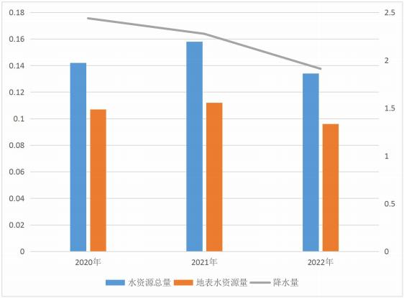
图 2-10 利通区 2020-2022 年水资源量变化趋势图
2 、水资源开发利用情况
（1）供水结构分析
根据《2020 年宁夏水资源公报》统计结果，利通区 2020 年总供 水量 5.793 亿 m³ , 其中地表水源 5.263 亿 m³ , 主要为黄河水；地下水 源 0.512 亿 m³ ; 其他水源 0.018 亿 m³ , 主要为再生水。

表 2-6 利通区 2020 年供水结构表

供水类型 | 供水量（亿 m³) | 比例
地表水源（黄河水） | 5.263 | 90.85%
地下水源 | 0.512 | 8.84%
其他水源（再生水） | 0.018 | 0.31%
合计 | 5.793 | 100.00%
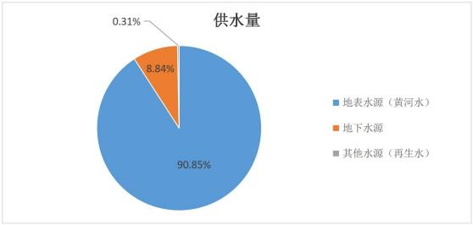
图 2-11 利通区 2020 年供水结构组成
根据《2021年宁夏水资源公报》统计结果，利通区 2021 年总供 水量 5.265 亿 m³ , 其中地表水源 4.894 亿 m³ , 主要为黄河水；地下水 源 0.335 亿 m³ ; 其他水源 0.036 亿 m³ , 主要为再生水。
表 2-7 利通区 2021 年供水结构表

供水类型 | 供水量（亿 m³) | 比例
地表水源（黄河水） | 4.894 | 92.95%
地下水源 | 0.335 | 6.36%
其他水源（再生水） | 0.036 | 0.69%
合计 | 5.265 | 100.00%

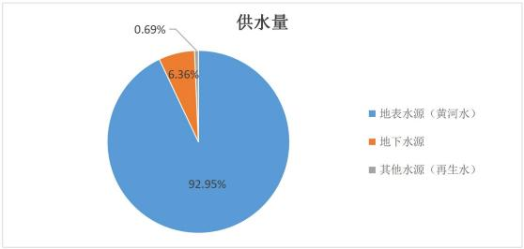
图 2-12 利通区 2021 年供水结构组成
根据《2022 年宁夏水资源公报》统计结果，利通区 2022 年总供 水量 4.695 亿 m³ , 其中地表水源 4.340 亿 m³ , 主要为黄河水；地下水 源 0.245 亿 m³ ; 其他水源 0. 110 亿 m³ , 主要为再生水。
表 2-8 利通区 2022 年供水结构表

供水类型 | 供水量（亿 m³) | 比例
地表水源（黄河水） | 4.340 | 92.44%
地下水源 | 0.245 | 5.22%
其他水源（再生水） | 0.110 | 2.34%
合计 | 4.695 | 100.00%
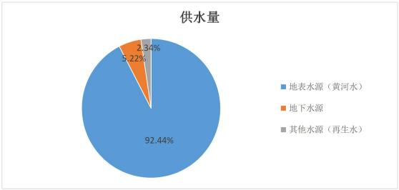
图 2-13 利通区 2022 年供水结构组成

利通区近三年总供水量呈现逐年减少的趋势。水资源开发仍旧以 黄河水和地下水以及再生水为主，然而黄河水和地下水供水量连续降 低，再生水供水比例逐渐增加，由 2020 年的 0.31%增加至 2022 年的 2.34%。
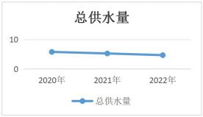
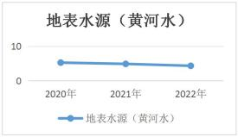
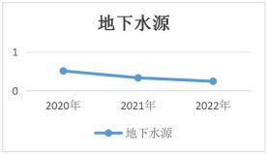
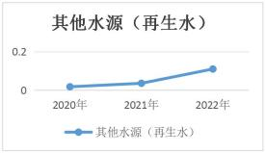
图 2-14 利通区 2020-2022 年供水结构变化（亿 m³)
（2）用水结构分析
A 、用水量
根据《2020 年宁夏水资源公报》，利通区分项用水量中，农业 用水量 5. 167 亿 m³ , 占总用水量的 89.19%；工业用水量 0.099 亿 m³ , 占总用水量的 1.71%；生活用水量 0.333 亿 m³ , 占总用水量的 5.75%； 人工生态环境用水量 0. 194 亿 m³ , 占总用水量的 3.35%。
表 2-9 利通区 2020 年分项用水量统计表

用水类型 | 用水量（亿 m³) | 占比
农业 | 5.167 | 89.19%
工业 | 0.099 | 1.71%

用水类型 | 用水量（亿 m³) | 占比
生活 | 0.333 | 5.75%
人工生态环境 | 0.194 | 3.35%
合计 | 5.793 | 100.00%
根据《2020 年宁夏水资源公报》，利通区用地下水量为 0.512 亿 m³ , 其中：农业用水量 0.077 亿 m³ , 占地下水总量的 15.04%；工业 用水量 0.069 亿 m³ , 占地下水总量的 13.48% ；生活用水量 0.333 亿 m³ , 占地下水总量的 65.04%；城镇生态环境用水量 0.033 亿 m³ , 占 地下水总量的 6.44%。
表 2-10 利通区 2020 年分项用地下水量统计表

用水类型 | 用水量（亿 m³) | 占比
农业 | 0.077 | 15.04%
工业 | 0.069 | 13.48%
生活 | 0.333 | 65.04%
人工生态环境 | 0.033 | 6.44%
合计 | 0.512 | 100.00%
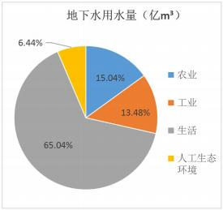
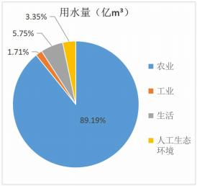
图 2-15 利通区 2020 年分项用水量和分项地下取水量结构
根据《2021 年宁夏水资源公报》，利通区分项用水量中，农业

用水量 4.880 亿 m³ , 占总用水量的 92.69%；工业用水量 0.088 亿 m³ , 占总用水量的 1.67%；生活用水量 0. 198 亿 m³ , 占总用水量的 3.76%； 人工生态环境用水量 0.099 亿 m³ , 占总用水量的 1.88%。
表 2-11 利通区 2021 年分项用水量统计表

用水类型 | 用水量（亿 m³) | 占比
农业 | 4.880 | 92.69%
工业 | 0.088 | 1.67%
生活 | 0.198 | 3.76%
人工生态环境 | 0.099 | 1.88%
合计 | 5.265 | 100.00%
根据《2021年宁夏水资源公报》，利通区用地下水量为 0.335 亿 m³ , 其中：农业用水量 0.067 亿 m³ , 占地下水总量的 16.47%；工业 用水量 0.074 亿 m³ , 占地下水总量的 21.10% ；生活用水量 0. 189 亿 m³ , 占地下水总量的 59.54%；人工生态环境用水量 0.005 亿 m³ , 占 地下水总量的 2.89%。
表 2-12 利通区 2021 年分项用地下水量统计表

用水类型 | 用水量（亿 m³) | 占比
农业 | 0.067 | 20.00%
工业 | 0.074 | 22.09%
生活 | 0.189 | 56.42%
人工生态环境 | 0.005 | 6.44%
合计 | 0.335 | 100.00%

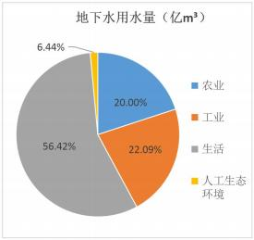
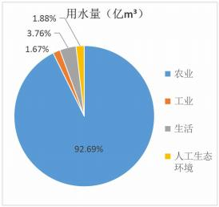
图 2-16 利通区 2021 年分项用水量和分项地下取水量结构
根据《2022 年宁夏水资源公报》，在分项用水量中，农业用水 量 4. 179 亿 m³ , 占总用水量的 89.01%；工业用水量 0.095 亿 m³ , 占 总用水量的2.02%；城镇生活用水量0. 195 亿m³ , 占总用水量的4.15%； 农村生活用水量 0.031 亿 m³ , 占总用水量的 0.66%；人工生态环境用 水量 0. 195 亿 m³ , 占总用水量的 4.15%。
表 2-13 利通区 2022 年分项用水量统计表

用水类型 | 用水量（亿 m³) | 占比
农业 | 4.179 | 89.01%
工业 | 0.095 | 2.02%
城镇生活 | 0.195 | 4.15%
农村生活 | 0.031 | 0.66%
人工生态环境 | 0.195 | 4.15%
合计 | 4.695 | 100.00%
根据《2022 年宁夏水资源公报》，2022 年利通区用地下水量为 0.346 亿 m³ , 其中：农业用水量 0.057 亿 m³ , 占地下水总量的 16.47%； 工业用水量 0.073 亿 m³ , 占地下水总量的 21.10%；城镇生活和农村 用水量 0.206 亿 m³ , 占地下水总量的 59.54%；人工生态环境用水量

0.010 亿 m³ , 占地下水总量的 2.89%。
表 2-14 利通区 2022 年分项用地下水量统计表

用水类型 | 用水量（亿 m³) | 占比
农业 | 0.057 | 16.47%
工业 | 0.073 | 21.10%
生活 | 0.206 | 59.54%
人工生态环境 | 0.010 | 2.89%
合计 | 0.346 | 100.00%
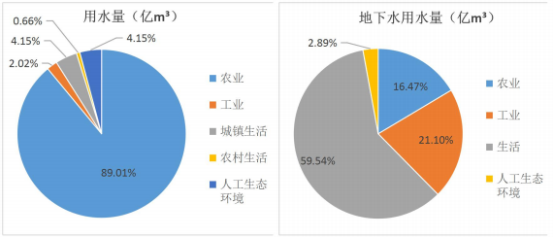
图 2-17 利通区 2022 年分项用水量和分项地下取水量结构
B 、耗水量
根据《2020 年宁夏水资源公报》，2020 年利通区耗水量为 2.614 亿 m³ , 分行业耗水量中，农业耗水量 2.266 亿 m³ , 占总耗水的 86.69%； 工业耗水量 0.038 亿 m³ , 占总耗水的 1.45%；生活耗水量 0. 116 亿 m³ , 占总耗水的 4.44% ；人工生态环境耗水量 0. 194 亿 m³ , 占总耗水的 7.42%。
表 2-15 利通区 2020 年分项耗水量统计表

耗水类型 | 耗水量（亿 m³) | 占比
农业 | 2.266 | 86.69%
工业 | 0.038 | 1.45%

耗水类型 | 耗水量（亿 m³) | 占比
生活 | 0.116 | 4.44%
人工生态环境 | 0.194 | 7.42%
合计 | 2.614 | 100.00%
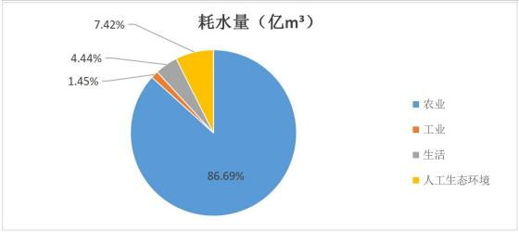
图 2-18 利通区 2020 年分项耗水结构分析
根据《2021 年宁夏水资源公报》，2021 年利通区耗水量为 2.690 亿 m³ , 分行业耗水量中，农业耗水量 2.477 亿 m³ , 占总耗水的 92.08%； 工业耗水量 0.041 亿 m³ , 占总耗水的 1.52% ；生活耗水量 0.073 亿 m³ , 占总耗水的 2.71%；人工生态环境耗水量 0.099 亿 m³ , 占总耗水 的 3.68%。
表 2-16 利通区 2021 年分项耗水量统计表

耗水类型 | 耗水量（亿 m³) | 占比
农业 | 2.477 | 92.08%
工业 | 0.041 | 1.52%
生活 | 0.073 | 2.71%
人工生态环境 | 0.099 | 3.68%
合计 | 2.690 | 100.00%

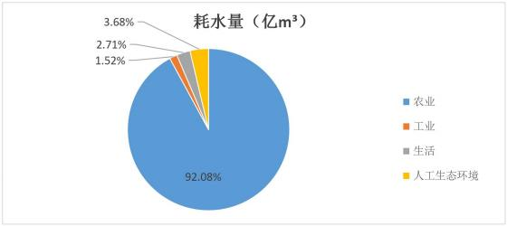
图 2-19 利通区 2021 年分项耗水结构分析
根据《2022 年宁夏水资源公报》，2022 年利通区耗水量为 2.219 亿 m³ , 分行业耗水量中，农业耗水量 1.895 亿 m³ , 占总耗水的 85.40%； 工业耗水量 0.049 亿 m³ , 占总耗水的 2.21%；城镇生活耗水量 0.049 亿 m³ , 占总耗水的 2.21%；农村生活耗水量 0.031 亿 m³ , 占总耗水 的 1.40%；人工生态环境耗水量 0. 195 亿 m³ , 占总耗水的 8.79%。
表 2-17 利通区 2022 年分项耗水量统计表

耗水类型 | 耗水量（亿 m³) | 占比
农业 | 1.895 | 85.40%
工业 | 0.049 | 2.21%
城镇生活 | 0.049 | 2.21%
农村生活 | 0.031 | 1.40%
人工生态环境 | 0.195 | 8.79%
合计 | 2.219 | 100.00%

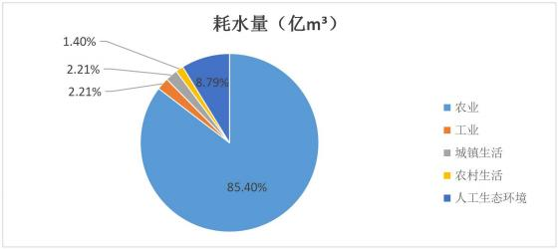
图 2-20 利通区 2022 年分项耗水结构分析
利通区 2020-2022 年以来总用水量逐年降低；随着人民生活水平 的提高，以及节水型城市的建设和节水措施的推广，城镇生活用水和 人工生态环境用水趋于平稳，相同的水资源承载更多的人口，体现了 利通区用水集约节约的效果显著。
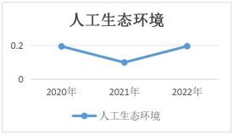
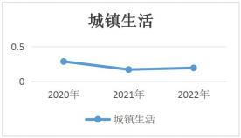
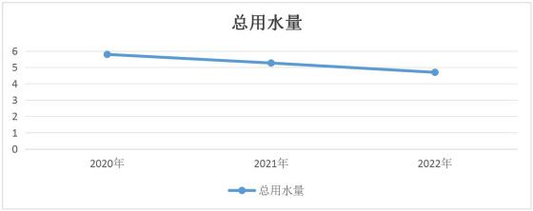
图 2-21 利通区 2020-2022 年用水结构变化（亿 m³)
3 、存在的主要问题

（1）供给安全性问题
黄河水量存在不确定性因素，供需矛盾激化风险高。利通区经济 社会发展用水主要依赖于黄河过境水，依据《2022 年宁夏水资源公 报》：2022 年宁夏回族自治区供水总量 66.328 亿 m³ , 其中：黄河水 源供水量 58.974 亿 m³ , 占全区总供水量的 88.9%；2022 年利通区供 水总量 4.695 亿 m³ , 其中：黄河水源供水量 4.340 亿 m³ , 占利通区 总供水量的 92.44% 。然而依据《黄河石嘴山水文站年径流量多时间 尺度分析（赵文荣等）》等文献中石嘴山水文站 1956-2015 年的年径 流量数据，黄河宁夏段径流量呈现较明显的减小趋势，未来水资源供 需矛盾激化的风险将进一步凸显。
（2）水生态系统敏感脆弱
水生态本底脆弱，退化风险较大。根据《2022 年宁夏回族自治 区地表水环境质量状况月报》，黄河干流（吴忠段）水质总体为优， 水质类别不低于Ⅱ类；吴忠境内主要排水沟有南干沟、第一排水沟、 清水沟，水质类别各不相同，水质总体较好。随着气候变化和人类活 动的扰动加剧，水生态系统退化的风险日益加大。
表 2-18 吴忠市境内排水沟水质类别表

断面名称 |  | 水质类别 | 水质同比变化情况
南干沟 | 青铜峡-利通区交界 | 劣Ⅴ类 | 无明显变化
 | 罗家湖人工湿地出口 | Ⅳ类 | 无明显变化
 | 入黄口 | Ⅳ类 | 无明显变化
 | 罗家河入黄口 | Ⅱ类 | 有所好转
清水沟入黄口 |  | Ⅲ类 | 有所好转
第一排 | 吴忠（青铜峡）-银川（永宁县）市界（一分沟） | Ⅳ类 | 无明显变化

断面名称 |  | 水质类别 | 水质同比变化情况
水沟 | 吴忠（青铜峡）-银川（永宁县）市界（二分沟） | Ⅲ类 | 无明显变化
（3）地下水可开采量少
地下水可开采量是指在可预见的时期内，通过经济合理、技术可 行的措施，在不引起生态环境恶化条件下从含水层获取的最大水量。 利通区分平原区和山丘区，水资源评价按照平原区和山丘区进行评 价。平原区即引黄灌区，地下水补给源较多，与地表水存在不重复量。 山丘区主要为苦水河流域山川区，山丘区地下水资源量即是河川基流 量，是地表水与地下水资源量之间的重复量。根据《2022 年宁夏水 资源公报》，利通区地下水资源量 0.948 亿 m³ , 主要重复计算量为 0.910 亿 m³ , 净地下水资源量仅为 0.038 亿 m³ ; 利通区 2022 年总供 水量为 4.695 亿 m³ , 其中：地下水源供水量为 0.346 亿 m³ , 占总供 水量的 7.37%，充分体现利通区地下水资源稀少。
（4）用水结构亟待提升
利通区现状水资源开发利用主要以黄河过境水及地下水开采为 主，再生水利用规模较小。随着水资源的日益紧缺以及污水回用技术 日趋完善，城市污水处理厂的再生水用于工业已成为必然的趋势，这 也是建设现代城市的一项重要内容，也是利通区城镇化发展解决水资 源紧缺的有效途径。
利通区现状有 5 个污水处理厂，污水处理规模为 17 万 m³/d，年 污水处理总量为 0.5 亿 m³ ; 现状运营 2 个再生水厂，再生水厂规模均 为 4 万 m³/d，回用率 59%以上，还有较大的利用潜力。

（5）水资源配置被动、无序、不平衡
以往的水资源供给基本是按照“ 以需定供 ”配置，哪里建项目， 水就要供到哪里，水资源配置处于被动供水、无序供水，甚至是低效 供水的状态。区域水资源配置也不平衡，项目布局和供水工程建设也 没有与水资源承载力相协调。

三、人口与城镇化预测

（一）城镇化水平预测

1 、联合国法
联合国法是联合国用来预测世界各国城镇化水平时常用的一种 方法，它的关键是根据已知的两个年份的城镇人口和乡村人口，求取 城乡人口增长率差。假设城乡人口增长率差在预测期内保持不变，则 向外推可以预测期末的城镇人口，这种方法的优点是符合正常城市化 过程的 S 型曲线原理。
根据已知的两个年份的城镇化水平，求取城乡人口增长率差
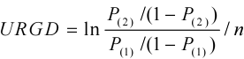
假设城乡人口增长率差在预测期内保持不变，则向外推可以预测 期末的城镇人口，公式为
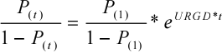

URGD 为城乡人口增长率差
P(1) 为前一个代表年份的城镇化水平

P(2) 为后一个代表年份的城镇化水平 n 为两个代表年份间的年数
这里我们采用利通区2018 年和2022 年的城乡差异增长率进行预 测。具体公式如下：
URGD = ln 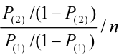 （1）
URGD 为城乡人口增长率差，P(1) 为利通区2018 年的城镇化水平， P(2) 为 2022 年的城镇化水平，n 为 5 年。利通区P(1) ＝0.6449 ，P(2) = 0.7130 ，由此得到 URGD ＝0.0627，然后用公式（2）预测未来城镇化 水平，
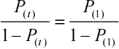 * eURGD*t （2）
P( t ) 为 t 年份的城镇人口比重，t 为距离前一个年份的年数。 按照上述公式预测，利通区 2025 年城镇化水平为 74.99%。
2 、趋势外推法
对利通区 2014-2022 年城镇化水平的数据进行回归分析，通过指 数模型、线性模型等多种方法的比较，指数模型与利通区 2014-2022 年城镇化水平发展趋势相近，因此，本次选用指数模型对利通区 2025 年城镇化水平进行预测。
表 3-1 利通区 2014-2022 年城镇化水平统计表

年份 | 2014 | 2015 | 2016 | 2017 | 2018 | 2019 | 2020 | 2021 | 2022
城镇化水 平（%） | 58.73 | 61.70 | 62.98 | 63.99 | 64.49 | 64.94 | 69.77 | 71.06 | 71.30

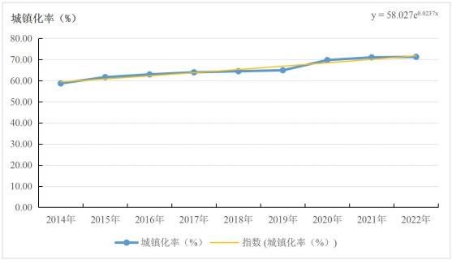
图 3-1 利通区 2014-2022 年城镇化水平发展趋势分析
根据利通区 2014-2022 年城镇化水平发展趋势分析，选用公式 Y=58.027e0.0237x 对利通区 2025 年城镇化水平进行预测。预测利通区 2025 年城镇化水平为 62.30%。
3 、结论
综合以上两种预测结果，统筹考虑利通区资源禀赋以及利通区城 镇发展的客观因素，确定利通区 2025 年城镇化水平为 74.99%。

（二）人口规模预测

根据利通区 2014-2022 年人口统计，对常住人口进行分析，利通 区常住人口持续增加，2020 年增长尤为明显，之后增长趋势减小， 平稳增长；根据利通区常住人口综合增长率六次多项式趋势线来看， 利通区常住人口增长率在 2015 年处于谷底，随后增加，2016 年达到 峰值，之后降低，2019 年达到谷底后开始增加，2020 年达到峰值后

再次降低，2021 年达到谷底后上升，2022 年达到峰值，变化趋势与 利通区常住人口变化相符，故本次常住人口预测采用综合增长率法， 多年平均综合增长率选用 4.93‰。
表 3-2 利通区常住人口及增长率统计表

年份 | 常住人口 | 出生率 | 死亡率 | 自然增长率 | 机械增长率 | 综合增长率
2014 年 | 39.92 | 15.85 | 4.69 | 11.16 | -1.63 | 9.54
2015 年 | 40.47 | 12.65 | 19.93 | -7.29 | 1.02 | -6.26
2016 年 | 41.04 | 13.03 | 4.72 | 8.31 | 3.79 | 12.09
2017 年 | 41.48 | 13.67 | 5.30 | 8.37 | 3.07 | 11.43
2018 年 | 41.82 | 11.64 | 5.55 | 6.08 | 3.36 | 9.44
2019 年 | 42.06 | 12.38 | 7.97 | 4.42 | -6. 11 | -1.69
2020 年 | 46.12 | 10.05 | 4.95 | 5.10 | 0.03 | 5.13
2021 年 | 46.31 | 8.19 | 5.72 | 2.47 | -0.57 | 1.89
2022 年 | 46.45 | 7.79 | 4.17 | 3.62 | -0.83 | 2.79
平均增长率 |  |  |  |  |  | 4.93
数据来源：吴忠市 2014-2022 年统计年鉴，2020 年常住人口突增原因为统计方法和范围存在差异。
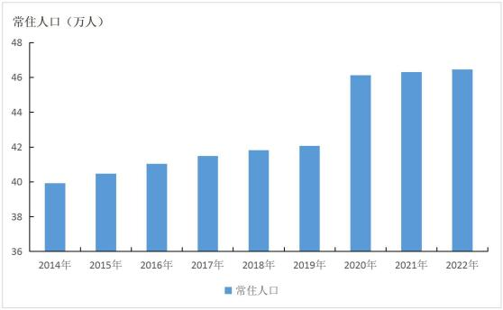
图 3-2 利通区常住人口变化分析（2014-2022 年）

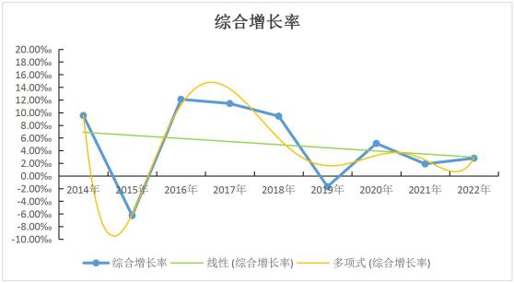
图 3-3 利通区常住人口综合增长率（2014-2022 年）
利通区 2022 年常住人口 46.45 万人，平均综合增长率 4.93‰。 按照人口预测公式：
Pt =P0 （1+n）t
其中：t-预测年限
Pt-第 t 年预测常住人口 P0-基期常住人口
n-常住人口综合增长率
根据以上公式预测出利通区 2025 年、2035 年常住人口规模如下： 2025 年常住人口=46.45 万人×（1+4.93‰）3=47. 14 万人
根据上述城镇化水平预测，利通区 2025 年城镇化水平为 74.99%， 则利通区 2025 年城镇人口为 35.35 万人。

（三）水资源承载人口规模

根据利通区人民政府关于印发《吴忠市利通区“ 四水四定 ”试点

建设实施方案》的通知，利通区 2025 年各行业水量分配详见下表。
表 3-3 利通区 2025 年各行业水量分配表

分类 | 需水量 | 分配水量
 |  | 黄河水 | 地下水 | 非常规水
城镇生活 | 0.160 | 0.080 | 0.080 | 0.000
绿化 | 0.038 | 0.004 | 0.004 | 0.030
道路洒水 | 0.011 | 0.001 | 0.001 | 0.009
服务业 | 0.087 | 0.054 | 0.033 | 0.000
建筑业 | 0.005 | 0.003 | 0.002 | 0.000
乡村生活 | 0.041 | 0.006 | 0.035 | 0.000
养殖业 | 0.145 | 0. 144 | 0.001 | 0.000
工业 | 0.160 | 0.116 | 0.034 | 0.010
农业 | 3.369 | 3.173 | 0.196 | 0.000
生态环境 | 1.047 | 0.939 | 0.004 | 0.104
合计 | 5.063 | 4.520 | 0.390 | 0.153
根据宁夏回族自治区人民政府办公厅关于印发《宁夏回族自治区 有关行业用水定额》的通知（宁政办规发〔2020〕20 号），城镇生 活用水定额为 120L/人 ·d，由上表知利通区 2025 年城镇生活用水量 为 0. 160 亿 m³ , 则利通区 2025 年水资源可承载城镇人口规模为 36.53 万人。上述人口规模预测利通区 2025 年城镇人口为 35.35 万人，小 于水资源可承载城镇人口规模，故利通区水资源可支撑城镇人口发 展。

四、城镇发展空间布局

（一）水资源承载城镇建设用地规模

根据上述表 3-3 可知，城镇生活、绿化、道路洒水、服务业、建 筑业均为城镇用水，则利通区 2025 年城镇用水量为 0.301 亿 m³。
单位城镇建设用地面积用水量指城镇用水量与城镇建设用地面

积之比，是《城市综合用水量》（S-L367-2006）重要指标，也是反 映城镇发展用水效率的核心指标。根据《黄河流域生态保护和高质量 发展先行区以水定人定城专题研究报告》中明确，利通区 2025 年单 位城镇建设用地面积用水量为 0.0062 亿 m³/km²。

城镇建设用地面积=

城镇用水量
单位城镇建设用地面积用水量

在城镇用水量需求总量控制下，利通区 2025 年可承载城镇建设 用地规模为 48.55km²。

（二）城镇开发边界

根据利通区城镇开发边界划定成果，利通区城镇开发边界面积为 86.10km² , 详见下表。
表 4-1 利通区城镇开发边界规模一览表

行政区名称 | 城镇开发边界面积
胜利镇 | 4.78
金星镇 | 7.70
古城镇 | 10.87
上桥镇 | 7.62
板桥乡 | 14.63
东塔寺乡 | 10.49
郭家桥乡 | 3.30
金积镇 | 10.60
高闸镇 | 3. 14
金银滩镇（巴浪湖农场） | 2.82
扁担沟镇（吴忠国家农业科技园区） | 10. 14
合计 | 86.10
数据来源：利通区城镇开发边界划定成果

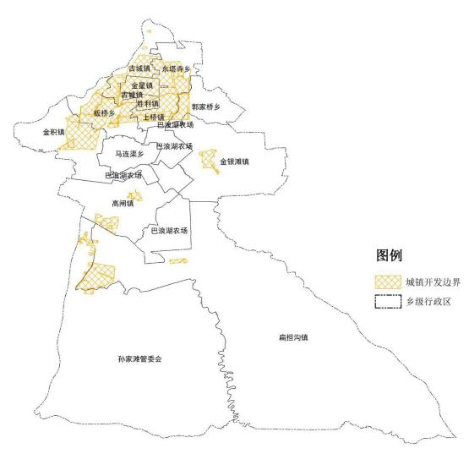

图 6-1 利通区城镇开发边界分布图

（三）城镇建设用地布局

1 、利通区现状城镇建设用地
根据利通区 2022 年国土变更调查成果数据以及套合利通区城镇 开发边界数据 ，利通区城镇开发边界内现状城镇建设用地面积 44.37km² 。详见下表。
表 4-2 利通区现状城镇建设用地统计表

地类编码 | 地类名称 | 面积（km² ) | 面积（㎡） | 占比
0508 | 物流仓储用地 | 0.83 | 829111.40 | 1.87%
05H1 | 商业服务业设施用地 | 4.21 | 4211461.74 | 9.49%

地类编码 | 地类名称 | 面积（km² ) | 面积（㎡） | 占比
0601 | 工业用地 | 7.74 | 7742686.70 | 17.45%
0701 | 城镇住宅用地 | 13.75 | 13750838.56 | 30.99%
0702 | 农村宅基地 | 0.10 | 99725.19 | 0.22%
0809 | 公用设施用地 | 0.55 | 554299.39 | 1.25%
0810 | 公园与绿地 | 4.31 | 4305826.96 | 9.70%
08H1 | 机关团体新闻出版用地 | 0.84 | 840554.28 | 1.89%
08H2 | 科教文卫用地 | 2.45 | 2449022.18 | 5.52%
08H2A | 高教用地 | 0.56 | 555617.26 | 1.25%
09 | 特殊用地 | 0.52 | 522524.49 | 1.18%
1001 | 铁路用地 | 0.59 | 586341.02 | 1.32%
1003 | 公路用地 | 1.27 | 1274960.29 | 2.87%
1004 | 城镇村道路用地 | 6.26 | 6261003.50 | 14. 11%
1005 | 交通服务场站用地 | 0.39 | 389204.62 | 0.88%
合计 |  | 44.37 | 44373177.57 | 100.00%

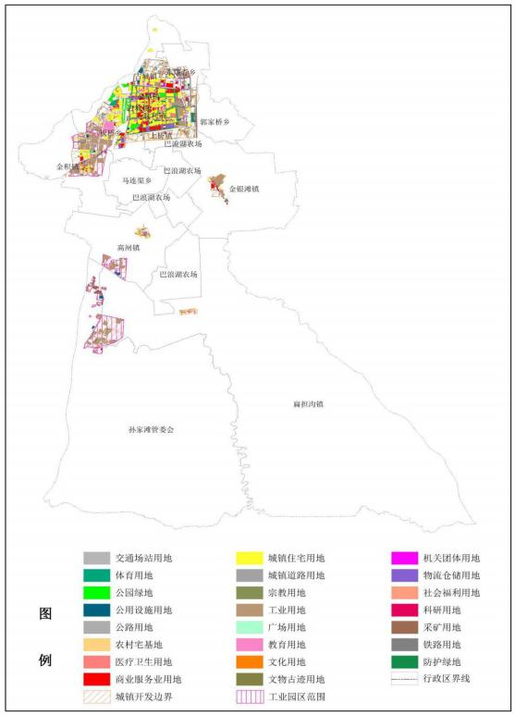
图 6-2 利通区城镇开发边界内现状建设用地布局图
2 、利通区 2025 年城镇建设用地规模
根据原国土资源部、国家发展改革委、公安部、人力资源和社会

保障部、住房和城乡建设部等五部门联合发布《关于建立城镇建设用 地增加规模同吸纳农业转移人口落户数量挂钩机制的实施意见》，在 具体操作上，实行差别化的用地标准。《实施意见》指出，综合考虑 城镇容纳空间等因素，现状人均城镇建设用地不超过 100 ㎡的城镇， 对于进城落户人口，按人均 100 ㎡标准安排新增城镇建设用地；现状 人均城镇建设用地在 100-150 ㎡之间的城镇，按照人均 80 ㎡标准安 排；现状人均城镇建设用地超过 150 ㎡的城镇，按照人均 50 ㎡标准 安排。超大和特大城市的中心城区原则上不因吸纳农业转移人口安排 新增建设用地。
根据利通区 2022 年国土变更调查成果数据测算，利通区现状人 均城镇建设用地面积为 133.97 ㎡/人，符合“现状人均城镇建设用地 在 100-150 ㎡之间的城镇，按照人均 80 ㎡标准安排 ”的标准。根据 以上标准，利通区 2025 年城镇建设用地规模详见下表。
表 4-3 利通区 2025 年城镇建设用地规模预测表

年份 | 城镇人口（万人） | 新增建设用 地标准 | 新增城镇人 口（万人） | 城镇建设用地  （km² )
2022 年 | 33. 12 | 80 ㎡/人 |  | 44.37
2025 年 | 35.35 |  | 2.23 | 46.15
综上所述，利通区 2025 年水资源可承载的城镇建设用地规模大 于预测利通区城镇建设用地规模，故利通区 2025 年水资源可支撑城 镇发展。
3、利通区 2035 年城镇建设用地规模
根据《吴忠市国土空间总体规划（2021-2035 年）》规划成果， 规划至 2035 年，利通区新增城镇建设用地 19.37km² 。主要分布在中

心城区、扁担沟镇、高闸镇、金银滩镇以及宁夏吴忠金积工业园区（核 心区、服装纺织产业区、牛首山产业区），其中：新增公园与绿地面 积 2.86km² 。详见下表。
表 6-3 利通区新增城镇建设用地统计表

区域位置 | 地类编码 | 地类名称 | 面积（km² ) | 面积（㎡）
中心城区 | 0701 | 城镇住宅用地 | 4.86 | 4859267.41
 | 0702 | 城镇社区服务设施用地 | 0.04 | 36094.88
 | 0801 | 机关团体用地 | 0.01 | 5885.46
 | 0803 | 文化用地 | 0.04 | 44192.47
 | 0804 | 教育用地 | 0.56 | 558557.74
 | 0805 | 体育用地 | 0.08 | 76940.79
 | 0806 | 医疗卫生用地 | 0.06 | 56690.99
 | 0807 | 社会福利用地 | 0.18 | 180571.93
 | 0901 | 商业用地 | 0.67 | 671477.86
 | 0902 | 商务金融用地 | 0.06 | 57880.30
 | 0903 | 娱乐康体用地 | 0.31 | 313089.35
 | 1001 | 工业用地 | 0.47 | 465633.64
 | 1101 | 物流仓储用地 | 0.19 | 191604.54
 | 1201 | 铁路用地 | 0.07 | 66050.59
 | 1207 | 城镇道路用地 | 1.20 | 1198824.21
 | 1208 | 交通场站用地 | 0.05 | 50860.15
 | 13 | 公用设施用地 | 0.07 | 66440.98
 | 1302 | 排水用地 | 0.00 | 133.32
 | 1310 | 消防用地 | 0.00 | 3769.49
 | 1401 | 公园绿地 | 1.61 | 1608687.10
 | 1402 | 防护绿地 | 0.32 | 324744.42
 | 15 | 特殊用地 | 0.08 | 79442.51
 | 合计 |  | 10.92 | 10916840. 12
扁担沟镇 | 0701 | 城镇住宅用地 | 0.06 | 57680.31
 | 0801 | 机关团体用地 | 0.00 | 2583.34
 | 0804 | 教育用地 | 0.01 | 7130.51
 | 0807 | 社会福利用地 | 0.00 | 0.30
 | 0901 | 商业用地 | 0.02 | 17701.68
 | 1202 | 公路用地 | 0.01 | 14643.45
 | 1401 | 公园绿地 | 0.02 | 19748.39
 | 合计 |  | 0. 12 | 119487.98

区域位置 |  | 地类编码 | 地类名称 | 面积（km² ) | 面积（㎡）
高闸镇 |  | 0701 | 城镇住宅用地 | 0.06 | 55699.47
 |  | 0803 | 文化用地 | 0.01 | 12726.29
 |  | 0805 | 体育用地 | 0.02 | 17069.16
 |  | 0807 | 社会福利用地 | 0.00 | 4315.77
 |  | 0901 | 商业用地 | 0.00 | 578.04
 |  | 1001 | 工业用地 | 0.01 | 13502.21
 |  | 1101 | 物流仓储用地 | 0.00 | 55.19
 |  | 1202 | 公路用地 | 0.01 | 12977.66
 |  | 1401 | 公园绿地 | 0.00 | 6.94
 |  | 合计 |  | 0. 12 | 116930.72
金银滩镇 |  | 0701 | 城镇住宅用地 | 0.15 | 153209.40
 |  | 0801 | 机关团体用地 | 0.00 | 50.77
 |  | 0804 | 教育用地 | 0.04 | 41452.50
 |  | 0901 | 商业用地 | 0.16 | 156380.99
 |  | 0902 | 商务金融用地 | 0.00 | 133.74
 |  | 1001 | 工业用地 | 0.19 | 185145.25
 |  | 1202 | 公路用地 | 0.04 | 40559.29
 |  | 1401 | 公园绿地 | 0.01 | 11416.49
 |  | 1402 | 防护绿地 | 0.04 | 35348.21
 |  | 合计 |  | 0.62 | 623696.64
宁夏吴  忠金积  工业园  区 | 金积核心区 | 0701 | 城镇住宅用地 | 0.03 | 25713.73
 |  | 0901 | 商业用地 | 0.00 | 37.19
 |  | 1001 | 工业用地 | 1.64 | 1641873.50
 |  | 1101 | 物流仓储用地 | 0.00 | 654.77
 |  | 1207 | 城镇道路用地 | 0.10 | 103291.19
 |  | 13 | 公用设施用地 | 0.02 | 19230.65
 |  | 1401 | 公园绿地 | 0.01 | 5631.83
 |  | 1402 | 防护绿地 | 0.21 | 212207.28
 |  | 小计 |  | 2.01 | 2008640. 14
 | 服装纺织产业区 | 1001 | 工业用地 | 0.08 | 80459.32
 |  | 1207 | 城镇道路用地 | 0.00 | 4711.07
 |  | 1310 | 消防用地 | 0.00 | 387.66
 |  | 1401 | 公园绿地 | 0.02 | 15646.67
 |  | 1402 | 防护绿地 | 0.01 | 14166.97
 |  | 小计 |  | 0. 12 | 115371.68
 | 牛首山产业区 | 1001 | 工业用地 | 4.86 | 4855884.19
 |  | 1402 | 防护绿地 | 0.62 | 615117.91
 |  | 小计 |  | 5.47 | 5471002. 11

区域位置 |  | 地类编码 | 地类名称 | 面积（km² ) | 面积（㎡）
 | 合计 |  |  | 7.60 | 7595013.93
总计 |  |  |  | 19.37 | 19371969.38
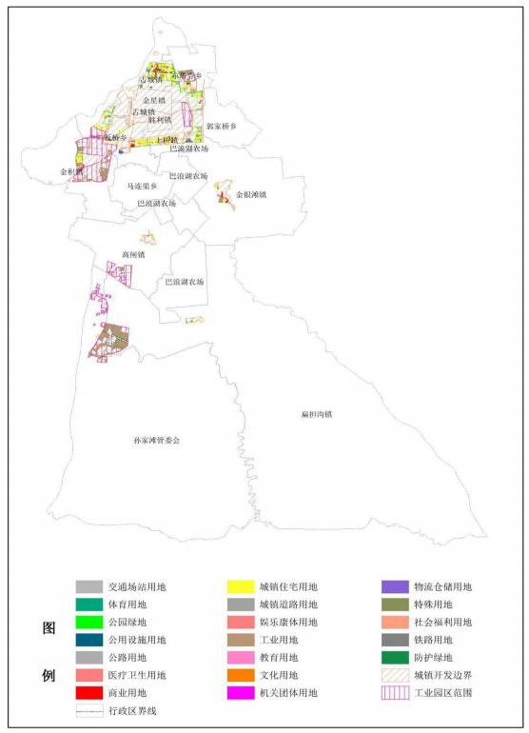
图 6-3 利通区新增城镇建设用地分布图
至 2035 年，利通区城镇建设用地总规模为 63.74km² , 其中：工

业用地 14.98km² , 公园与绿地 7.17km²。
为保障利通区城镇健康有序发展以及水资源协调发展，将采取节 水措施，提高水资源集约节约利用率，新建绿地采用沉降式绿地，根 据利通区气候条件和土壤情况，优先选择耐旱、耐寒、抗逆性强的植 物品种，这些植物对水资源的需求相对较少，有助于降低绿地用水量。
存量和新建绿地采用滴灌、微喷等节水灌溉技术，且设置定时浇 灌系统、土壤湿度监测器等装置，实现对植物生长环境的精细化管理， 根据植物的实际需求进行灌溉，避免过度浇水；定期对绿地植被进行 修剪和疏伐，保持植物的健康生长状态，减少因病虫害导致的植物损 失，避免不必要的水资源浪费；加强土壤改良工作，提高土壤的保水 保肥能力，减少浇水频次，实现节水养护的效果；设计雨水收集系统， 将雨水收集起来并用于绿地灌溉，既节约了水资源，又有助于提升公 园的生态环境。

（四）强化城镇开发边界

随着银川都市圈建设以及利通区经济社会发展和城镇化进程加 快，利通区城镇人口将呈现增长趋势，对建设用地的需求也会逐渐增 加，利通区严格控制用地项目和绿地项目审批，优先选择城镇低效用 地，提高城镇建设用地利用率以及提升城镇风貌。到 2025 年，新增 人口人均城镇建设用地面积控制在 80 ㎡/人以内，建成区绿地率控制 在 40%。
在当前城镇化快速发展的背景下，合理划定和强化城镇开发边界

对于优化城镇空间布局、保护生态环境和促进经济社会可持续发展具 有重要意义。强化城镇开发边界有助于控制城市无序扩张。在过去， 城镇由于缺乏明确的开发边界，导致城市规模不断扩张，出现“摊大 饼 ”式的无序发展。这不仅浪费了宝贵的土地资源，还破坏了生态环 境，给城真的长远发展带来了隐患。通过强化城镇开发边界，可以明 确城镇的扩张范围，限制无序扩张，从而保护生态环境和耕地资源。 此外，强化城镇开发边界还有助于提高土地利用效率，在明确城镇开 发边界的前提下，可以更加精准地安排土地利用计划，避免土地资源 的浪费和重复建设。同时，通过优化土地利用结构，可以促进土地资 源的节约集约利用，提高土地的产出效益。
通过以下途径强化城镇开发边界，保障城镇健康有序发展：
1 、建立严格的用地审批制度，对于所有涉及城镇开发边界内的 建设项目，必须严格按照规划要求进行审批，严禁擅自突破边界或改 变用地性质。
2 、利用现代技术手段，如遥感监测、地理信息系统等，对城镇 开发边界进行动态监测，及时发现并处理违规建设行为。
3 、加大执法力度，对违反城镇开发边界规划的行为进行严厉打 击，依法查处并追究相关责任人的法律责任。
4 、优化土地利用结构，通过盘活存量土地、提高土地利用效率 等方式，减少对新增建设用地的需求。

五、城镇用水优化配置

（一）城镇用水优化

1 、优化原则
全面落实习近平总书记“ 以水定城、以水定地、以水定人、以水 定产 ”的要求，全面推进节水型社会建设，合理控制用水总量，全面 提高用水效率，实现水资源的科学、合理、优化利用。在水资源现状 特征、开发利用问题分析等基础上，围绕《吴忠市国土空间总体规划 （2021-2035 年）》相关需求，从利通区实际情况出发，综合考虑生 态环境保护、经济社会发展等因素，统筹城镇生活、绿化用水需求， 以现状用水水平和国务院、自治区人民政府关于《试行最严格水资源 管理制度考核办法》中拟定的相关指标为参考，明确相关指标。在保 障绿洲生态系统的前提下，加强农业节水，支撑城镇用水需求，同时 加强非常规水资源的合理利用。主要从开源、节流两个角度，对水资 源开发利用总量进行优化。
结合利通区水资源利用现状结构、变化趋势、经济社会发展水平、 国土空间总体规划等，优化用水结构，即城镇生活、绿化用水等各类 用水比例及用水量，优化用水结构，重点保障城镇生活，保证绿化用 水，加强非常规水资源的合理利用。
2 、再生水优化
提高再生水资源的利用。利通区再生水优化通过鼓励工业生产、 城市绿化、道路清扫、生态景观等用水优先使用再生水，实现城市污

水资源的再生利用，缓解城市水资源短缺，提升城市水资源的综合利 用效率和水平。再生水主要利用方向是工业用水、城市非饮用用水以 及景观环境用水。
表 5-1 利通区再生水利用方向

序号 | 水质标准类别 | 分类细目 | 范围
1 | 工业用水 | 冷却用水 | 直流式、循环式
2 |  | 锅炉用水 | 中压、低压锅炉
3 | 城市非饮水 | 街道清扫 | 城市道路的冲洗及喷洒
4 |  | 城市绿化 | 公共绿化、住宅小区绿化
5 |  | 冲厕 | 新建公共建筑及有条件的住宅小区
6 | 景观环境用水 | 观赏性景观用水 | 观赏性景观河道、景观湖泊及水景
根据《吴忠市再生水利用专项规划（2020-2030 年）》规划再生 水厂共 4 座，总供水规模 12 万 m³/d 。其中，保留现状第一污水厂再 生水厂和第二污水厂再生水厂，规模均为 4 万 m³/d ，来水水源为第 二污水厂、第五污水厂出水经专用管线排放至牛家坊人工湿地，尾水 经人工湿地处理后进入第二再生水厂。新建第三污水厂再生水厂，规 模 3 万 m³/d 。新建第四再生水厂，规模 1 万 m³/d。
表 5-2 新建再生水厂一览表（万/m³/d）

序号 | 再生水厂名称 | 现状再生水规模 | 2025 年再生水规模 | 2035 年再生水厂规模
1 | 第一再生水厂 | 4 | 4 | 4
2 | 第二再生水厂 | 4 | 4 | 4
3 | 第三再生水厂 | —— | 2 | 3
4 | 第四再生水厂 | —— | —— | 1
5 | 合计 | 8 | 10 | 12
根据《城镇污水再生利用工程设计规范》，再生水设计供水量应 由再生水利用水量、管网漏损水量、未预见水量等组成。管网漏损水 量宜按再生水利用水量的 10％确定。未预见用水量可按再生水利用 水量与配水管网的漏损水量之和的 8％确定。设计规模应按最高日供 水量确定，本规划中日变化系数取 1.1。

综上，利通区 2025 年再生水资源量为 0.22 亿 m³/年，2035 年再 生水资源量 0.39 亿 m³/年。未来利通区再生水资源量会大大提升。
表 5-3 利通区再生水资源量表（亿m³ )

行政区 | 2022 年再生水资源量 | 2025 年再生水资源量 | 2035 年再生水资源 量 | 增加值
利通区 | 0. 11 | 0.22 | 0.39 | 0.28

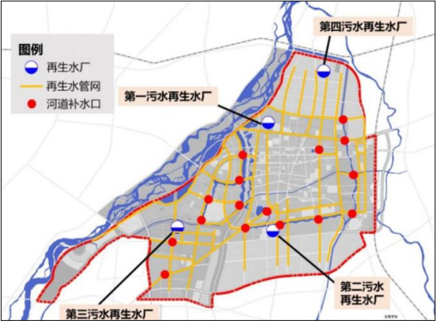
图 5-1 规划再生水厂布局示意图
3 、工业用水优化
优化工业废水使用。根据现状情况，利通区工业废水通过污水管 网统一收纳至再生水厂处理，主要用于工业冷却。
利通区现状工业园区主要有金积工业园区和金积工业园区现代 纺织产业区块（原利通区毛纺织产业园区）。现状金积工业园区企业 用水均以自来水作为水源，从用水水质需求方面分析，食品、仪器仪

表制造等行业对水源水质要求较高（食品灌装、设备清洗），不适宜 采用工业废水。吴忠热电厂现状已采用处理过的工业废水作为冷却水 补充用水的水源。
金积工业园区位于利通区城区西南部，是自治区高新技术产业开 发区，规划面积为 17.54km² , 主导产业为农副产品加工、装备制造 等，现有企业 70 余家，代表性企业有夏进乳业、伊利乳业、恒枫乳 业、吴忠仪表等企业。金积工业园区现代纺织产业区块（原利通区毛 纺织产业园区）位于利通区城区东部，规划占地面积约3000 亩，主 导产业为纤维纺纱、羊绒衫、皮革服饰等纺织产业，现有企业 40 余 家，代表性企业有恒丰纺织、恒和织造等企业。
申能吴忠热电有限责任公司（简称吴忠热电厂）位于金积工业园 区东部，主要运营 2 台 350 兆瓦供热发电机组，是利通区建成区唯一 的热电联产企业，年发电 38.5 亿千瓦时，并承担吴忠市城区的冬季 供热，替代分散燃煤小锅炉 152 台，接入集中供热面积 1410 万 m²。
综上，根据《吴忠市国土空间总体规划（2021-2035 年）》《城 市排水工程规划规范》（GB50318-2017）利通区工业废水排放系数 取 0.75 ，用水日变化系数取 1.2 ，考虑 10％的地下水、雨水渗入量， 至 2025 年，工业废水量为 12.1 万 m³/d，至 2035 年，工业废水量为 13.2 万 m³/d。
表 5-4 工业废水量（万 m³/d）

行政区 | 最高日用水量 | 平均日用水量 | 2025 年平均日工业废 水量 | 2025 年平均日工业废 水量
利通区 | 18 | 15 | 12.10 | 13.2
4 、农业用水优化

优化农业节水。一是严控农业灌溉面积增长，严格控制耕地、 园地灌溉面积，不得借助新建、扩建、改建项目擅自增大灌溉面积， 不突破耕地保护目标 42.88 万亩，探索轮耕、休耕机制。二是发展 高附加值节水农业，推进高标准农田和现代高效节水农业示范区建 设，加快实施自治区现代高效节水农业“三个百万亩 ”工程，扬水 灌区推广高效节水灌溉、水肥一体化以及旱作节水技术，自流灌区 恢复已建高效节水灌溉工程正常运行。发展优质粮食、精品瓜菜， 提升产业增值。到 2025 年，扬水灌区高效节灌率达到 100% ，创建 1 个节水农业示范区，提升高标准农田面积 16.15 万亩。三是优化 农业种植结构及布局，农业种植结构根据支渠、斗渠、机井等供水 条件进行区域优化，推进区域内灌溉水量科学调度，提高灌溉水利 用效率。对小麦、大豆等指标性作物种植，建立轮种补贴机制，按 照供水区域进行整体年度轮种，避免撒花式的指标分解。在农业用 水总量管控的条件下，合理规划复种、套种、玉豆间种种植面积。
5 、地下水优化
优化地下水使用。根据利通区地下水使用特点，明确地下水分区 域使用的原则。利通区地区由于排水不畅，地下水位高，导致土壤盐 渍化。根据《宁夏引黄灌区水资源优化配置研究》，宁夏引黄灌区由 于几千年的引黄灌溉，形成了一个巨大的地下水库，灌区多年平均地 下水埋深在 2.0-2.5m 左右，根据预测，年潜水无效蒸发量达到 3.0 亿 m³ , 灌区部分地区由于地下水位较高，排水不畅等原因造成盐渍化 现象较为严重。因此，适度发展井渠结合灌溉，一方面可以降低地下

水位，改良土壤，另一方面可以合理利用无效的潜水蒸发量，节约有 限的黄河水资源。因此要适度开发利用浅层地下水，实施井渠结合工 程，以灌代排，降低地下水水位，保护和促进生态环境向良性方向发 展；同时推广应用渠道防渗衬砌、小畦灌溉、以及喷灌、微灌、管灌 等高效节水灌溉技术，减少灌区灌溉引水量，从而减少灌区地下水补 给，控制地下水水位的提升。
利通区未来结合水源置换，城乡集中用水优先使用黄河水，规划 通过大力发展节水技术，压减工业用地下水，控制利通区地下水开采 量，使地下水位趋于稳定；地下水污染地区污染源得到基本治理或清 除，控制进一步污染。
依据宁夏水资源研究大纲，平原区地下水开发利用率 0.6-0.9，灌 区地下水开发利用率 0.5 ，山丘区地下水开发利用率 0.6-0.8 。确定引 黄灌区地下水开发利用率取 0.50 ，倾斜平原地下水开发利用率 0.7 ， 考虑山区地下水开采条件、水质、实际开采情况、开采后对环境的影 响等，山区地下水开发利用率按 0.7 取值。
按照优水优用原则，水质优良的深层承压水优先保证城镇生活、 服务业，严格控制地下水过度开采使用，利通区地下水开发控制量与 吴忠市利通区“四水四定 ”实施方案的 2025 年目标值保持一致，2035 年利通区深层承压水开采量控制在 0.3 亿 m³ , 浅层地下水开采量控 制在 1.2 亿 m³ 。浅层地下水主要是保证农村生活、牲畜用水，逐步 降低工业用水和其它行业取用地下水的比重。
6 、供水结构优化

调整供水结构。按照吴忠市利通区“ 四水四定 ”实施方案和宁夏 水资源研究大纲中分配给利通区城镇用水量指标，至 2025 年地表水 （主要为黄河水）不超过 4.520 亿 m³ , 地下水不超过 0.390 亿 m³ , 其他水源（主要为再生水）达到 0.153 亿 m³。
规划 2035 年，利通区积极落实西线调水工程，优化国家“八七” 分水方案，至 2035 年地表水（主要为黄河水）不超过 4.70 亿 m³ ,
地下水不超过 0.535 亿 m³ , 其他水源（主要为再生水）达到 0. 196 亿 m³。
利通区 2022 年地表水（主要为黄河水）4.340 亿 m³ , 地下水 0.245 亿 m³。利通区 2035 年地表水较现状增加了 0.36 亿 m³ , 主要补充水 源为西线调水工程、农业节水；利通区 2035 年地下水较现状增加了 0.29 亿 m³ , 主要补给为地表径流（降雨）及河流湖泊补给等。
表 5-5 利通区供水结构分配表（南水北调西线实施后）（亿m³ )

行政区 | 2025 年 |  |  | 2035 年
利通区 | 地表水 | 地下水 | 其他水源 | 地表水 | 地下水 | 其他水源
 | 4.520 | 0.390 | 0.153 | 4.700 | 0.535 | 0.196

（二）城镇用水配置

按照吴忠市利通区“ 四水四定 ”实施方案的城镇用水量指标，至 2025 年城镇建设用水总量控制在 0.301 亿 m³ , 其中城镇生活用水量 为 0. 160 亿 m³ , 绿化用水 0.038 亿 m³ , 道路洒水 0.011 亿 m³ , 服务 业 0.087 亿 m³ , 建筑业 0.005 亿 m³。

表 5-6 利通区城镇建设用水量分配表（亿m³ )

分类 |  |  |  |  | 小计
名称 | 需水量 | 分配水量
 |  | 黄河水 | 地下水 | 非常规水
城镇生活 | 0.160 | 0.080 | 0.080 | 0.000 | 0.301
绿化 | 0.038 | 0.004 | 0.004 | 0.030
道路洒水 | 0.011 | 0.001 | 0.001 | 0.009
服务业 | 0.087 | 0.054 | 0.033 | 0.000
建筑业 | 0.005 | 0.003 | 0.002 | 0.000

七、城镇发展与水协调发展措施

（一）建设高效集约的节水型城市

建设高效集约的节水型城市，意味着在城市发展中采取有效措 施，提高水资源利用效率，减少水资源浪费，实现水资源的可持续利 用。
1 、制定节水政策和规划
依据《宁夏节水评价技术导则》，开展学校、宾馆、餐饮等用水 单位超定额用水核查行动，对超过用水定额的，限制实施节水技术改 造。将节水工作纳入城市规划和发展的整体战略中，确保节水工作与 城市建设和管理相协调。
2 、推广节水技术和器具
鼓励和支持节水技术和节水器具的研发和推广，提高用水效率； 引导推广节水型家电、卫浴设备等产品，降低家庭用水消耗；在公共 场所、企事业单位等推广节水技术和节水器具，减少公共用水浪费。 推广普及节水型生活器具，洗浴、洗车、宾馆安装有水效标识的节水 器具、设备，高铁站、车站、高速公路服务区限制淘汰不符合水效标

准要求的用水器具。加快老旧管网更新改造，降低供水管网漏损。到 2025 年，利通区城镇管网漏损率控制在 7% ，公共机构节水型单位、 节水型学校、节水型小区建成率达到 100% 、30%、20%。
3 、加强水资源管理和监管
建立完善的水资源管理制度，加强对水资源利用和排放的监管； 制定合理的水价制度，通过价格杠杆促进节水行为；加强对用水单位 的监管和考核，确保节水措施得到有效执行。完善饮用水源地、取水 口等水量水质监测设施，加快推进重点用水户在线监测和控制系统全 覆盖。
4 、开展节水宣传和教育
加强节水宣传和教育，提高公众对节水重要性的认识和重视程 度；开展节水主题宣传活动，普及节水知识和节水技巧；在学校、社 区等场所开展节水教育，培养公众的节水意识和习惯。
5 、推进水资源循环利用
加强雨水收集和利用，建设雨水收集系统，提高雨水利用率；推 广中水回用技术，将废水或雨水经过适当处理后用于非饮用水用途； 支持企业和单位开展水资源循环利用项目，减少新鲜水资源的消耗。
通过实施这些措施，可以建设一个高效集约的节水型城市，实现 水资源的可持续利用和城市的绿色发展。这将有助于缓解水资源短缺 压力，减少水环境污染，提高城市生态环境质量，促进城市的可持续 发展。

（二）建设健康韧性的水安全城市

建设健康韧性的水安全城市是确保城市在面对自然灾害、人为事 故等突发事件时，能够保持城市水系统的稳定、安全、可持续运行， 同时保障城市居民的生活用水安全。
1 、加快推进海绵城市建设
落实《吴忠市海绵城市建设管理办法》、《吴忠市系统化全域推 进海绵城市建设实施意见》 、 《吴忠市海绵城市建设专项规划 （2020-2030 年）》，坚持以“+海绵 ”理念为引领，推进高铁新区基 础设施高标准建设，实施 31 个居住社区类、9 个道路广场类、8 个公 园绿地类海绵城市项目，开展源头地块雨污分流、管网破损修复、混 错接改造、合流制溢流污染控制等工作，实施清宁河、乃光湖、南环 水系等生态连通工程，提升城市水系调蓄能力。到 2025 年，中心城 区建成区海绵达标面积占比达到 62% ，可透水地面面积比例达到 45%。
2 、增强供水系统的韧性
多元化水源供应，减少对单一水源的依赖，加强金积水源地保护 和利用，降低供水风险；加强供水设施的维护和更新，确保供水系统 的稳定运行；建设备用供水系统，以应对突发事件导致的供水中断。 构建五里坡、吴忠国家农业科技园区“多源互补、丰枯调剂、城乡一 体 ”的供水安全保障网络体系。
3 、加强排水和防洪系统建设
对黄河综合治理工程进行补强加固，强化河势控制、归顺河道主

槽、消除险情隐患，确保黄河行洪畅通，河道河槽河床排洪输沙功能 基本稳定。根据历史洪涝灾害的影响范围和概率，以滨河大道向外 100m 范围划定洪涝灾害控制线，范围内严格控制两岸城镇建设。
4 、推进水环境治理与保护
加强水环境治理，改善水环境质量，保障饮用水安全；加强水源 地保护，防止水源污染，确保供水安全；推广水生态修复技术，恢复 水生态系统功能，提高城市水环境的韧性。
5 、强化水资源监测与预警
建立完善的水资源监测系统，实时监测水质、水量、水位等关键 指标；建立预警机制，及时发现并应对水资源危机和突发事件；加强 信息共享和跨部门协同，提高应对水资源风险的能力。制定《利通区 地下水分区监测与管控制度》，明确各区域地下水位管控目标、地下 水开采办法等，有效控制地下水位与土壤盐渍化，促进区域生态健康 持续发展。
6 、提高公众水安全意识
加强水安全宣传教育，提高公众对水安全的认识和重视程度；鼓 励公众参与水安全管理和监督，形成全民参与的良好氛围。
7 、制定完善的水安全法规和政策
严格落实《中华人民共和国黄河保护法》，全面推进城市绿地、 能源、交通运输、旅游等涉水专项规划水资源论证，未经论证或者经 论证不符合控制指标的，审批机关不得批准该规划。对于不符合水资 源总量控制及优化配置、节水标准等要求的建设项目，不予立项。

通过实施这些措施，可以建设一个健康韧性的水安全城市，确保 城市在面对各种挑战时能够保持水系统的稳定和安全，为城市居民提 供可靠的生活用水保障。同时，这也有助于促进城市的可持续发展和 提高居民的生活质量。

（三）建设碧水流畅的净水型城市

建设碧水流畅的净水型城市是一个综合性的目标，涉及到水资源 的保护、水环境的改善、水生态的修复以及城市规划和管理的多个方 面。
1 、推进水环境和水生态治理与改善
加强城市水体治理，改善水环境质量，消除黑臭水体；加大污水 处理和排放监管力度，确保污水达标排放；建设和完善城市排水系统， 提高排水能力，防止城市内涝。
立足利通区生态需水保障需求，科学确定好利通区河流生态流量 目标，合理配置水资源，将生态用水纳入流域水资源配置和管理，优 先保障河流生态需水。利用跨流域（区域）调水工程，逐步退减挤占 的河道生态用水。大力开展水土保持、天然林封育保护等项目，加强 原生林草植被和生物多样性保护，加大水土流失治理力度，开展清洁 小流域建设，实施水生态治理保护和修复，维系河流健康生命，推进 利通区水生态环境的持续改善。
2 、合理置换生态黄河水资源
利通区清宁河、罗家湖利用再生水进行补水，按照自治区开展再

生水利用交易试点工作的要求可置换出黄河水生态补水指标，置换出 的黄河水用水权可用于市场化交易，交易所得用于支付再生水水费和 水资源节约保护相关费用。制定《利通区生态湖泊利用再生水置换黄 河水用水权交易办法》，明确生态用水利用再生水置换交易黄河水的 流程、交易资金使用办法，部分用于补贴再生水供给单位，促进再生 水供给单位良性运行与再生水长效利用。
3 、强化水资源管理和监管
出台《利通区水资源“三管三必须 ”制度》，制定管行业必须管 用水、管用水必须管节水、管引水必须管排水的制度体系，从用水全 过程落实“ 四水四定 ”总要求。各行业用水需严格按照分配水指标进 行水量控制，用水过程中采取各类节水措施进行水资源节约集约利 用，同时需对排水量、水质及排水路径进行严格管理，采取各类措施 提高污水循环利用率。
4 、建立利通区“水银行 ”系统
建立利通区“水银行 ”系统，由特许经营公司、水行政主管部门、 金融机构三方共同构成，其中，特许经营公司负责水权交易的主要流 程，包括水权收储及交易、收储及交易价格制定等；水行政主管部门 负责协调、引导散户及企业将节水量存储到“水银行 ”，审核水权交 易资格、协助制定交易价格、协调供水、交易资金使用监管等；金融 机构负责向交易中心提供有偿资金支持，资金用于收储水权、投资节 水。交易结算；利用利通区公共资源交易平台和吴忠市产权交易中心 两级平台开展交易活动。通过“水银行 ”开展散户用水权收储并入市

交易，解决散户节水量少、入市交易难等问题，有效激活市场主体活 力，实现由水资源到“水资产 ”的转变。
5 、加强公众参与和宣传教育
加强水环境保护宣传教育，提高公众对水环境保护的认识和重视 程度；鼓励公众参与水环境保护活动，形成全民参与的良好氛围；建 立公众参与机制，让公众参与到水环境保护的决策和监督中。
6 、制定和完善相关法规和政策
制定和完善水环境保护相关法规和政策，为水环境保护提供法律 保障；加大对违法行为的处罚力度，确保法规和政策得到有效执行。

八、管控与保障措施

（一）加强组织领导

1 、成立领导小组
由利通区自然资源局、利通区水务局以及利通区住房与城乡建设 局等部门组成利通区城镇发展水资源管理小组，负责统筹、规划和协 调集约节约用水的各项工作，小组成员定期召开会议，讨论和研究集 约节约用水政策、计划和措施，并督促各相关部门落实。
2 、明确责任分工
将集约节约用水的任务分解到各个相关部门，并明确各自的职责 和分工。通过责任分工，确保各项工作得到有效落实。
3 、加强监督检查
建立监督检查机制，定期对集约节约用水工作进行检查和评估。

通过监督检查，发现问题及时整改，确保各项措施得到有效执行。
4 、建立奖惩机制
建立节水奖惩机制，对在集约节约用水工作中表现突出的单位和 个人给予表彰和奖励；对浪费水资源的行为进行惩罚和曝光。通过奖 惩机制，激励公众积极参与节水行动。

（二）加强水资源刚性约束

1 、坚持全面节水
全面落实国家节水行动，加强农业节水增效、工业节水减排、城 镇节水降损，推动用水方式由粗放向节约集约转变。落实最严格水资 源管理制度，强化水资源消耗总量和强度双控，推进绿色低碳发展， 努力实现以水定城、以水定地、以水定人、以水定产。全面开展规划 和建设项目节水评价，从严叫停节水不达标的项目。强化农业灌溉节 水，加大工业节水力度，加快城镇生活供水管网改造，推广普及节水 器具。以县域为单元开展节水型社会达标建设，全面提高各领域各行 业用水效率。强化节约用水宣传教育，进一步提升社会公众的水危机 意识和水忧患意识。
2 、坚持合理分水
完善水量分配方案指标，将水量分配管控单元布设到“水利一张 图 ”上，实现用水总量指标与取水户的全覆盖、网格化、数字化监管。 严格生态流量管控，保障河湖健康生命。严格新建、改建、扩建项目 水资源论证和取水许可审批，科学核定项目初始水权，推进水资源论

证区域评估。未取得取水批准，不得擅自建设取水工程或设施。
3 、坚持管住用水
加强水资源管理事中事后监管，强化督查暗访，严肃查处超计划 取水等违法违规行为，抑制不合理用水需求。对未安装计量设施、计 量设施不合格或者运行不正常的，责令限期整改。加强用水统计数据 质量审核和核算，提升用水统计服务能力。加快水资源监测能力建设， 不断提高水资源现代化监管水平。
4 、实施水资源使用许可制度
建立水资源使用许可制度，对取用水资源的单位和个人进行许可 管理；制定水资源使用许可的审批标准和程序，确保许可的公正性和 透明度；加强对水资源使用许可的监管和执法力度，防止非法取用水 资源行为的发生。
5 、加强水资源监测和评估
建立完善的水资源监测网络，实时监测和分析水资源的数量、质 量和利用状况；定期开展水资源评估，评估水资源的可持续利用能力 和风险状况；根据监测和评估结果，及时调整水资源管理政策和措施。
6 、推动水资源市场化改革
推动水资源市场化改革，引入市场竞争机制，促进水资源的优化 配置和高效利用；建立水资源交易平台，允许水权进行交易，推动水 资源的流动和合理配置；完善水资源价格形成机制，反映水资源的稀 缺性和保护成本。

（三）深化水权水价改革

1 、明确水权分配与交易机制
建立清晰的水权分配制度，明确各用水主体的水权份额和边界； 允许水权在一定条件下进行交易，形成水权市场，促进水资源的优化 配置；制定水权交易规则和管理办法，确保水权交易的公平、公正和 透明。
2 完善水价形成机制
根据水资源稀缺性、供水成本、市场需求等因素，合理确定水价 水平；实行分类水价制度，对不同用水类型、不同用水区域实行差别 化水价；建立水价动态调整机制，根据水资源状况和供水成本变化适 时调整水价。
3 、强化水权水价监管
建立健全水权水价监管体系，加强对水权分配、水价制定和执行 情况的监督检查；公开水权水价信息，接受社会监督，确保水权水价 改革的透明度和公信力。
4 、促进水资源节约与保护
通过水权水价改革，引导用水主体节约用水，提高水资源利用效 率；鼓励采用节水技术和节水器具，降低用水成本，促进水资源可持 续利用；加强水资源保护，防止水污染和水资源浪费，保障水资源的 可持续供给。
5 、注重水权水价改革的法律保障
完善相关法律法规，为水权水价改革提供法律支撑和保障；加强

执法力度，确保水权水价改革的各项措施得到有效执行。

九、结论及建议

（一）结论

1 、现状利通区取用水总量接近自治区分配指标，水资源约束突 出
到 2025 年，利通区取水总量控制在 5.02 亿 m³ , 耗水总量控制 在 2.22 亿 m³ 。从当前取用水总量和效率等方面分析，利通区取用水 总量接近自治区分配指标，自治区取用水已没有富余指标。国务院、 自治区均强调对取用水总量已达到或超过控制指标的地区，暂停审批 建设项目新增取水。因此，今后一个时期，一方面，利通区要全面实 行最严格水资源管理制度，大力推进节水型社会建设，在 2025 年、 2035 年切实把取用水量控制在自治区分配的取用水总量控制指标内； 另一方面，利通区经济社会发展新增水量只能通过农业节水，支持城 市发展和生态文明建设。
2 、确保今后一个时期水资源保障能力
按照自治区分配给利通区取用水指标，到 2025 年，利通区总取 用水量按 5.02 亿 m³控制。按水源划分：地表水（黄河水）4.520 亿 m³ , 地下水 0.390 亿 m³ , 非常规水（再生水）利用量不小于 0.153 亿 m³ 。按行业划分：城镇生活 0. 160 亿 m³ , 绿化用水 0. 154 亿 m³ , 其余水指标用于农业和工业。
到 2035 年，利通区总取用水量按 5.431 亿 m³控制。按水源划分：

地表水（黄河水）4.70 亿 m³ , 地下水 0.535 亿 m³ , 非常规水（再生 水）利用量达到 0. 196 亿 m³ 。按行业划分：城镇生活 0.181 亿 m³ , 城市绿化用水 0. 159 亿 m³ , 其余水指标用于农业和工业。
利通区按照城镇建设需水量配置，是能够满足利通区今后一个时 期内城镇建设发展用水量的要求，同时加大节水力度，切实将取水量 控制在自治区分配的指标内。

（二）建议

1 、推进城乡供水工程建设
利通区依托银川都市圈城乡东线供水工程，以金积水厂作为总净 水厂，水厂规模为 23.4 万 m³/天，利通区第二、三、四水厂作为配水 水厂。通过银川都市圈城乡中线供水工程（利通区段）、银川都市圈 城乡东线供水工程（利通区段）、银川都市圈城乡西线供水工程（利 通区段）、互联网+城乡供水等工程的建设，逐步替代区域地下水水 源地。禁止在饮用水源地保护范围内建设与供水设施和保护水源无关 的项目。引导保护区内与供水设施和保护水源无关企业有序退出。不 断推进超采区治理，至 2035 年，地下水超采区治理率达到 100%，协 同做好地下水污染防治。同时加强金积水源地，作为补充水源和备用 水源。
2 、推进海绵城市建设
充分发挥利通区原始地形地貌对降雨的积存作用，植被、土壤等 自然下垫面对雨水的渗透作用，湿地、水体等对水质的自然净化作用， 在确保城市排水防涝安全的前提下，最大限度地实现雨水在城市区域

的自然积存、自然渗透、自然净化，实现“小雨不积水、大雨不内涝、 水体不黑臭、热岛有缓解 ”。至 2025 年，利通区 62%以上的面积达 到海绵城市建设标准要求，城市内涝灾害基本缓解，雨水和污水资源 化利用水平得到显著提高，资源化利用水平得到显著提高，城市生态 环境显著改善；至 2035 年，利通区可透水地面面积比例达到 45% ， 年径流总量控制率达到 85%，利通区 80%以上的面积达到海绵城市建 设目标要求。
3 、严控农业用水
优化农业种植结构，适度降低水稻的种植面积，增加小麦、玉米 的种植面积，减少农业耗水量。实施灌区信息化管理，强化输配水管 控，以大中型灌区为重点推进灌溉体系现代化改造，促进传统农业向 现代高效节水农业转变，打造高效节水灌溉示范区。至 2035 年，利 通区农田灌溉水有效利用系数提高到 0.62 以上。
4 、加强再生水回用
因地制宜建设城市中水回用工程，完善中水回用政策及管网配套 设施，推进利通区第三污水处理厂中水回用建设工程，提高利通区第 一污水处理厂再生水利用率，完善再生水输水管线；引导建设再生水 调蓄设施，构建“截、蓄、导、用 ”并举的区域再生水循环利用体系； 鼓励开发区、养殖区开展中水回用工程，推进水资源调蓄工程，将净 化后的尾水用于生态补水，推进牛家坊人工湿地、新华桥人工湿地、 昊盛人工湿地、罗家河人工湿地水质改善项目一期、罗家河人工湿地 水质改善项目二期等尾水提标工程建设。
5 、推进引黄灌区节水改造

结合《利通区高标准农田建设规划（2021-2030 年）》，利通区 高效节水灌溉主要为东干渠以南全部耕地及东干渠以北少部分耕地， 结合干渠砌护、支渠砌护、骨干排水沟道疏浚，进一步挖潜田间节水 潜力，确保建成高效节水灌溉 113.07km² 。同时依托现代化生态灌区 试点建设，加大渠系工程建设、节水技术推广力度，建设高标准农田 332.00km² , 占灌区面积 83%。新增高效节灌 44.93km² , 提升改造高 效节灌 25.60km² , 生态治理沟道 42km ，大大提高高效节灌率，达到 43.3% 。促进水生态文明建设，从源头上扭转水生态环境恶化趋势， 是在更深层次、更广范围、更高水平上推动民生水利新发展的重要任 务，促进人水和谐、推动生态文明建设的重要实践，是实现“ 四化同 步发展 ”、建设美丽利通区的重要基础和支撑。

